НАЦІОНАЛЬНИЙ ТЕХНІЧНИЙ УНІВЕРСИТЕТ УКРАЇНИ
«КИЇВСЬКИЙ ПОЛІТЕХНІЧНИЙ ІНСТИТУТ імені ІГОРЯ СІКОРСЬКОГО»

НАВЧАЛЬНО-НАУКОВИЙ ВИДАВНИЧО-ПОЛІГРАФІЧНИЙ ІНСТИТУТ
КАФЕДРА ВИДАВНИЧОЇ СПРАВИ ТА РЕДАГУВАННЯ

«На правах рукопису» ДО ЗАХИСТУ ДОПУЩЕНО
УДК 007:304:659.1 Завідувач кафедри
________ Ольга ТРІЩУК
«___»_____________ 20__ р.

Магістерська дисертація
на здобуття ступеня магістра
за освітньо-професійною програмою
«Реклама і зв’язки з громадськістю»
зі спеціальності 061 «Журналістика»
на тему: «Розробка рекламних відеороликів для магазину marisabell.shop»

Виконала:
студентка 2 курсу, групи ВП-з31мп
Сорвіна Анна Вікторівна
__________

Науковий керівник:
д. політ. н., професор
Смола Лідія Євстахіївна
__________

Консультант з мови:
канд. філол. наук., доцент
Левчук Олена Миколаївна
__________

Консультант з бібліографії:
канд. наук із соц. ком., доцент
Масімова Лариса Гагіківна
__________

Рецензент:
Директор ФОП «marisabell.shop»
Кушнір Марина Олександрівна
__________

Засвідчую, що у цій магістерській дисертації
немає запозичень з праць інших авторів
без відповідних посилань.

Студентка _____________

Київ – 2024
Національний технічний університет України
«Київський політехнічний інститут
імені Ігоря Сікорського»

Навчально-науковий видавничо-поліграфічний інститут

Кафедра видавничої справи та редагування

Рівень вищої освіти – другий (магістерський)

Спеціальність: 061 Журналістика
Освітньо-професійна програма: Реклама і зв’язки з громадськістю

ЗАТВЕРДЖУЮ
В. о. завідувача кафедри
__________ Ольга ТРІЩУК
«20» листопада 2024 р.

ЗАВДАННЯ
на магістерську дисертацію студентці

__________________ Сорвіній Анні Вікторівні__________________
(прізвище, ім’я, по батькові)

1. Тема дисертації «Розробка рекламних відеороликів для магазину marisabell.shop»,
науковий керівник дисертації Смола Лідія Євстахіївна, д. політ. н., професор
(прізвище, ім’я, по батькові, науковий ступінь, вчене звання)

затверджені наказом по університету від « » 20 р. №
2. Термін подання студентом дисертації 11 грудня 2024 р.
3. Об’єкт дослідження: відеоконтент як інструмент просування бренду.
4. Вихідні дані: магістерська дисертація містить 86 сторінок комп’ютерного складання, 65 бібліографічних описів та 2 додатків.
5. Перелік завдань, які потрібно розробити: проаналізувати теоретико-методологічні засади просування відеоконтенту; дослідити особливості створення роликів для інстаграм; дослідити особливості просування брендів магазинів товарів для жінок; розробити рекламні відеоролики для магазину marisabell.shop.
6. Орієнтовний перелік графічного (ілюстративного) матеріалу: в основній частині розміщено 49 ілюстрацій, у додатках – 4 ілюстрацій.
7. Орієнтовний перелік публікацій: – .
8. Консультанти розділів дисертації1*
Розділ | Прізвище, ініціали та посада  консультанта | Підпис, дата
Розділ | Прізвище, ініціали та посада  консультанта | завдання  видав | завдання  прийняв
з мови | Левчук О. М., доцент
з бібліографії | Масімова Л. Г., доцент

9. Дата видачі завдання 20 листопада 2024 р.
Календарний план
№  п/п | Назва етапів виконання  магістерської дисертації | Термін виконання  етапів магістерської  дисертації | Примітка
1. | План роботи. Написання вступної  частини магістерської дисертації | 20.11.2024 | Дистанційно  онлайн
2. | Робота над магістерською дисертацією | 27.11.2024 | Дистанційно  онлайн
3. | Завершення магістерської дисертації. Написання реферату магістерської дисертації | 04.12.2024 | Дистанційно  онлайн
4. | Здача магістерської дисертації  (завершеної) на кафедру.  Попередній захист магістерської  дисертації на засіданні кафедри | 11.12.2024 | Дистанційно  онлайн

Студентка __________ Анна СОРВІНА

Науковий керівник дисертації __________ Лідія СМОЛА
________________
* Консультантом не може бути зазначено наукового керівника магістерської дисертації.

РЕФЕРАТ
Магістерська дисертація Сорвіної Анни Вікторівни на тему «Розробка рекламних відеороликів для магазину marisabell.shop» зі спеціальності 061 «Журналістика» освітньо-професійної програми «Реклама і зв’язки з громадськістю», КПІ ім. Ігоря Сікорського, 2024, Київ.
Магістерська дисертація складається зі вступу, трьох розділів, висновків, списку використаних джерел та додатків. Обсяг роботи – 86 сторінок. Дисертація містить 49 рисунків, 16 таблиць та 2 додатки. Мета дослідження полягає в розробці ефективних рекламних відео, які сприятимуть збільшенню продажів та впізнаваності магазину marisabell.shop.
Для реалізації поставленої мети були використані такі методи: теоретичний аналіз (для вивчення праць та статей, присвячених відеоконтенту, його особливостей), SWOT-аналіз (для визначення сильних і слабких сторін, можливостей, загроз прямих конкурентів та marisabell.shop), соціологічний метод (проведення опитування серед цільової аудиторії магазину для визначення їх побажань у відеороликах), якісний контент-аналіз (для аналізу інстаграм- акаунтів конкурентів).
Об’єктом дослідження є відеоконтент як інструмент просування бренду. Предметом дослідження ̶ розробка та поширення рекламних відеороликів в Інстаграм для просування бренду marisabell.shop.
Практичне значення полягає у розроблені ефективних рекламних відеороликів, що сприятимуть збільшенню продажів та впізнаваності магазину.
Ключові слова: відеоролик, бренд, магазин, просування, Інстаграм.

ABSTRACT

Master`s thesis by Sorvina Anna Viktorovna on the topic «Development of advertising videos for the marisabell.shop» in the specialty 061 «Journalism» of the educational and professional program «Advertising and Public Relations», Igor Sikorsky Kyiv Polytechnic Institute, 2024, Kyiv.
The master`s thesis consists of an introduction, three chapters, conclusions, a list of sources used and appendices. The volume of work is 87 pages. The thesis contains 49 figures, 16 tables and 2 appendices. The purpose of the research is to develop effective advertising videos that will help increase sales and recognition of the marisabell.shop.
To achieve the goal, the following methods were used: theoretical analysis (to study works and articles devoted to video content, its features), SWOT-analysis (to determine the strengths and weaknesses, opportunities, threats of direct competitors and marisabell.shop), sociological method (conducting a survey among the target audience of the shop to determine their wishes in videos), qualitative content analysis (to analyze competitors` Instagram accounts).
The object of the study is video content as a tool for brand promotion. development and distribution of promotional videos on Instagram to promote the marisabell.shop brand. The subject of the study is the development and distribution of advertising videos on Instagram to promote the marisabell.shop brand.
The practical significance lies in the development of effective advertising videos that will contribute to increasing sales and recognition of the store.
Keywords: video, brand, shop, promotion, Instagram.

ЗМІСТ

ВСТУП 7
РОЗДІЛ 1. ТЕОРЕТИКО-МЕТОДОЛОГІЧНІ ЗАСАДИ ПРОСУВАННЯ ВІДЕОКОНТЕНТУ 9
1.1. Історіографія проблематики просування відеоконтенту 9
1.2. Відеоконтент як інструмент стратегії просування брендів у соціальних мережах 13
1.3. Особливості створення відеороликів для Інстаграм 25
РОЗДІЛ 2 . ОСОБЛИВОСТІ ПРОСУВАННЯ БРЕНДІВ МАГАЗИНІВ ТОВАРІВ ДЛЯ ЖІНОК……………………………………………………………………….. 31
2.1. Аналіз конкурентного середовища бренду marisabell.shop 31
2.2. Цільова аудиторія marisabell.shop 45
РОЗДІЛ 3. РОЗРОБКА ВІДЕОРОЛИКІВ .. .…….……… …54
3.1. Особливості бренду магазину 54
3.2. Розробка рекламних відеороликів для магазину 63
ВИСНОВКИ 75
СПИСОК ВИКОРИСТАНИХ ДЖЕРЕЛ 78
ДОДАТКИ 85

ВСТУП
Актуальність теми дослідження. У сучасному світі, де цифрові технології та соціальні медіа розвиваються надзвичайно швидко, рекламні відеоролики є одним із найефективніших інструментів просування товарів та послуг. Це пов’язано з тим, що платформи, такі як Інстаграм, Тікток та Ютуб сприяють вірусному поширенню відеоконтенту й охопленню широкої аудиторії за короткий проміжок часу. Якісно розроблений ролик дозволяє миттєво привернути увагу потенційних клієнтів, сформувати емоційний зв'язок із ними, сприяє підвищенню впізнаваності та лояльності до бренду.
Жінки є найактивнішими користувачами соціальних мереж. Під час онлайн-покупок вони звертають увагу не лише на характеристики продукції, але й на візуальну складову подання. Таким чином, створення ефективного відео потребує комплексного підходу, що включає аналіз цільової аудиторії, розробку креативної ідеї та концепції, професійну зйомку, монтаж і адаптацію під специфіку кожної платформи. Коректний вибір сюжету, музичного супроводу, кольорової гами відіграє значну роль у сприйнятті контенту і його здатності досягати поставлених маркетингових цілей компанії.
На висококонкурентному ринку жіночого одягу та косметики, бренди щодня змагаються між собою за увагу клієнтів серед величезної кількості аналогічних пропозицій, тому тема розробки рекламних відеороликів є актуальною.
Об’єктом дослідження є відеоконтент як інструмент просування бренду.
Предметом дослідження є розробка та поширення рекламних відеороликів в Інстаграм для просування бренду marisabell.shop.
Мета дослідження: розробка ефективних рекламних відео, які сприятимуть збільшенню продажів та впізнаваності магазину marisabell.shop.
Відповідно до поставленої мети були визначені такі завдання:
- проаналізувати теоретико-методологічні засади просування відеоконтенту;
- дослідити особливості створення роликів для інстаграм;
- дослідити особливості просування брендів магазинів товарів для жінок;
- розробити рекламні відеоролики для магазину marisabell.shop.
Методи дослідження: теоретичний аналіз (для вивчення праць та статей, присвячених відеоконтенту, його особливостей), SWOT-аналіз (для визначення сильних і слабких сторін, можливостей, загроз прямих конкурентів та marisabell.shop), соціологічний метод (проведено опитування серед цільової аудиторії магазину для визначення їх побажань у відеороликах), якісний контент-аналіз (для аналізу інстаграм-акаунтів конкурентів).
Теоретичною базою дослідження Теоретичну основу дослідження містять роботи Ф. Котлера, В. Іванова, П. Брауна, Д. Праєта, Д. Роема, У. Еко, а також дослідження таких комунікаційників як зокрема Г. Мефферт.
Наукова новизна одержаних результатів полягає у поєднанні теоретичних знань про відеоконтент із практичною реалізацією рекламних роликів для магазину жіночого одягу та косметики у м. Кременчук. Виявлені ключові фактори, що впливають на ефективність відео в сучасному світі.
Практичне значення отриманих результатів: розроблені ефективні рекламні відеоролики для marisabell.shop, що сприяли збільшенню продажів та впізнаваності магазину.
Особистий внесок: самостійно створено три ролика, виконані всі етапи розробки відеоконтенту, включаючи підготовку до зйомки, зйомку, монтаж та публікацію матеріалів у соціальній мережі «Інстаграм».
Структура роботи включає: вступ, три розділи основної частини, висновки, список використаних джерел, що нараховує 65 позицій. Магістерська дисертація містить 2 додатки (85-87 сторінки). Загальний обсяг роботи – 86 сторінок, з них основного тексту – 67.

РОЗДІЛ 1

ТЕОРЕТИКО-МЕТОДОЛОГІЧНІ ЗАСАДИ ПРОСУВАННЯ ВІДЕОКОНТЕНТУ

1.1. Історіографія проблематики просування відеоконтенту

У теперішньому світі просування є однією з ключових складових частин маркетингу, що допомагає брендам ефективно взаємодіяти з аудиторією, рекламувати свої товари та послуги. Із розвитком соціальних мереж і зміною поведінки споживачів поняття зазнало перетворень. Історіографія питання охоплює широкий спектр наукових робіт іноземних вчених, які активно вивчали теоретичні та практичні аспекти проблеми протягом багатьох років. Це дозволило зрозуміти еволюцію підходів просування: від традиційних методів до сучасних стратегій. Серед зарубіжних науковців, можна виділити Дж. Маккарті, Ф. Котлера, Г. Гольдштейна, Г. Мефферта тощо [1, с. 27].
Вперше упорядкувати й описати всі інструменти маркетингу вирішив професор Н. Борден у 1953 р. за допомогою комплексу заходів, які визначають позиціювання продукту на ринку. Тоді «Маркетинг-мікс» включав велику кількість елементів, зокрема брендинг, ціноутворення, дистрибуцію, рекламу, сервіс тощо [2]. Через сім років Дж. Маккарті згрупував їх в книзі «Основи маркетингу» та створив класичну концепцію 4P, де P – це:
- Product – продукт;
- Price – ціна;
- Place – місце;
- Promotion – просування [3, c. 1].
Відомий американський вчений Ф. Котлер зробив вагомий внесок у поширення маркетингового підходу. Він визначав, що просування – це ключовий компонент маркетингової стратегії, який охоплює рекламу, зв'язки з громадськістю, стимулювання збуту та персональний продаж. Головна мета ̶ донести інформацію про переваги товару або послуг до потенційних споживачів та підштовхнути виникнення в них бажання його придбати. Г. Гольдштейн розглядав поняття з точки зору комунікативного підходу. Науковець описував його як повідомлення, що може мати різну форму і створене для того, щоб проінформувати та переконати людину купити продукт.
Термін вживається у двох значеннях: широкому та вузькому. Г. Мефферт називав просування «гучномовцем», підкреслюючи його ролі для компаній у стимулюванні продажу та поширенню товару. У ширшому розумінні поняття є рівнозначним зі словом «комунікації». Проте, маркетингові комунікації лише формують обізнаність споживача про товар, у той час як просування сприяє рішенню здійснити купівлю [3, с. 3]. Підсумовуючи, можемо сказати, що це форма інформування потенційних клієнтів про продукцію, що сприяє її купівлі. В умовах насиченого та висококонкурентного ринку перед брендами стоїть важливе завдання створення унікальної торгівельної пропозиції, вибору коректних медіа-каналів та інструментів просування.
Реклама є основним інструментом поширення продукції. Вона здатна швидко привертати увагу, формувати імідж підприємства через певні асоціації, спонукати потенційних клієнтів до дії. Проблемі створення ефективної реклами присвятив багато робіт Д. Оґілві. Його підхід базується на розробці сильних заголовків та аргументованого тексту. Він акцентує увагу на ідеї, детальному дослідженні цільової аудиторії, тестуванні різних форматів [4].
Варто сказати, що сьогодні спостерігається перенасичення рекламними повідомленнями, адже велика частина з них не викликає потрібний емоційний відгук у людей і не має чітко визначеної мети. Щоб отримати позитивні результати та не викликати «цифрову втому» у споживача, компаніям необхідно використовувати цікаві ідеї, правильно вибирати канали для просування продукції або послуг та те, яким чином реклама буде представлена на них.
Зміни, що трапились внаслідок стрімкого розвитку інформаційних технологій, появи глобальної мережі «Інтернет» зумовили появу нових типів контенту, зокрема відеоконтенту. Відео стало одним із найбільш ефективних та популярних форматів реклами, що застосовують бренди у своїй маркетинговій стратегії. Воно дозволяє швидко привертати увагу, спонукає до взаємодії, створює емоційний зв’язок та здатне передавати важливу інформацію за короткий проміжок часу.
Поняття «відеоконтент» досліджували закордонні та вітчизняні вчені, наприклад М. Коллін, О. Гарматюк, О. Довбуш, Д. Дорошкевич тощо. Науковець М. Коллін наголошував, що успішність відеоконтенту залежить від того, чи правильно його застосовують. О. Гарматюк підкреслювала, що відеоконтент є одним з найефективніших інструментів сучасних маркетингових стратегій. О. Довбуш стверджував, що незважаючи на різноманіття мультимедійних форматів, відео здобуває найбільшу популярність серед інтернет-користувачів. Д. Дорошкевич, як і М. Коллін підкреслював важливість коректного вибору та використання типів відеоконтенту для досягнення бажаних результатів [5, с. 2]. Тож відеоконтент – це форма повідомлення, що подається у вигляді відео й активно застосовується у рекламі для поширення товарів та послуг, покращення взаємодії із споживачами, створення емоційного зв'язку з потенційними клієнтами та позитивного іміджу бренду загалом.
У сучасному світі компаніям необхідно забезпечувати високу якість не лише продукції, а й візуальним матеріалам, які допоможуть привернути увагу потенційного клієнта та передати потрібну інформацію. На важливості візуальної комунікації наголошували П. Браун, Д. Праєт, Д. Роем, У. Еко та інші. Візуальна комунікація – це процес передачі інформації за допомогою таких елементів, як відео, зображення, графіки, а не тексту [6, с. 82]. Сьогодні вона має значні переваги над текстовою, зокрема завдяки тенденціям у соціальних мережах. Розглянемо детальніше таблицю 1.1.
Таблиця 1.1
Переваги візуального контенту над текстовим
Характеристика оцінювання | Візуальний контент | Текстовий контент

Продовження таблиці 1.1

Характеристика оцінювання | Візуальний контент | Текстовий контент
Швидкість сприйняття | Легко сприймається та швидко запам’ятовується | Вимагає більше часу для сприйняття та засвоєння
Залучення уваги | Привертає увагу з перших секунд | Не здатний швидко захоплювати увагу
Емоційний вплив | Миттєво викликає емоцію | Потребує більше часу для створення емоційного зв’язку
Поширення та охоплення | Має високий потенціал до поширення через вірусність | Вимагає більшої концентрації уваги, що зменшує ймовірність поширення
Інтерактивність | Є можливість доповнити різними інтерактивними елементами | Не має інтерактивних елементів
Складність інформації | Завдяки зображенням та графікам інформація легше сприймається | Вимагає детального та вдумливого читання
Джерело: створено автором
П. Браун у своїй книжці «Естетичний інтелект» зазначала щоб: побудувати сильний бренд та створити унікальну ціннісну пропозицію, треба враховувати естетичний складник [7]. Д. Праєт вивчав, як методи з арсеналу нейробіології можуть впливати на вибір користувача. У книжці «Несвідомий брендинг» автор підкреслює, що для виробництва дофаміну людям не потрібно користуватися продуктом, вистачить лише уявити цей процес. Таким чином, емоції запускають автоматичні реакції організму [8, с. 30]. Для компаній критично важливо створювати відеоконтент, який буде їх викликати. Л. Смола в науковій статті «Візуалізація як засіб впливу (на прикладі студентських періодик)» вказує, що візуальні засоби, наприклад, фото, символи, таблиці, впливають на емоційний стан людини [9, c. 267]. Д. Роем розглядав візуалізацію як потужний інструмент для полегшення процесу передачі інформації до споживача [10, с. 39]. Тому брендам необхідно використовувати візуальні засоби, які будуть резонувати з їх цільовою аудиторією. Тож дослідження просування відеоконтенту охоплює різні аспекти, такі як маркетингові стратегії, розвиток технологій та психологічні фактори сприйняття.

1.2. Відеоконтент як інструмент стратегії просування брендів у соціальних мережах
Революційним моментом у просуванні брендів стала поява YouTube у 2005 р., що дало можливість кожному користувачу платформи дивитися та поширювати власні відео. Перший ролик був опублікований 23 квітня 2005 р. Д. Карим, та мав назву «Me at the zoo» [11]. Його тривалість склала 18 с., а роздільна здатність всього 320х240 пікселів (Див. Рис. 1.1).
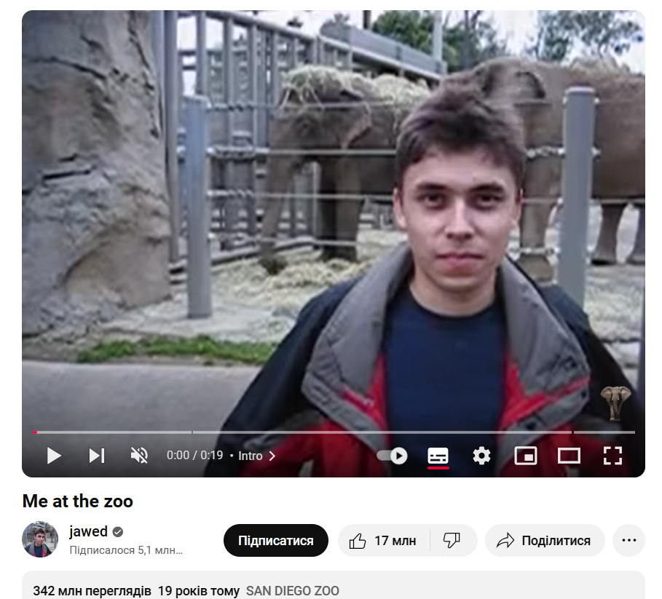
Рис.1.1. Перше відео на YouTube [11]
Сьогодні відеохостинг налічує понад 2 млрд. користувачів, які шукають у ньому розважальний та корисний контент, музику, огляди товарів тощо. До найпопулярніших відео на платформі, за версією AIN.UA, відноситься: «Baby Shark Dance» (15 млрд. переглядів), «Despacito» (8,6 млрд. переглядів), «Johny Johny Yes Papa» (6,9 млрд. переглядів), «Shape of You» (6,3 млрд. переглядів) та «See You Again» (6,5 млрд. переглядів) [12].
Протягом наступних років соціальні мережі, такі як «Фейсбук», «Інстаграм», «Твіттер» також стали ключовими платформами для поширення та споживання відео. Внаслідок підвищення швидкості інтернету та завдяки поширенню смартфонів перегляд роликів став доступним у будь-який час. Поява ТікТоку у 2016 р. докорінно змінила підхід до споживання контенту [13]. На заміну довгим відео прийшли короткі та динамічні формати.
Важливо відзначити, що, як і кожен вид контенту, відео має свої особливості. Розглянемо їх детальніше. Так відео:
- Поєднує візуальні та звукові елементи, тому здатне сильніше захопити глядача, ніж статичне зображення або текст;
- Може мати різну тривалість та формат;
- Легко поширюється у соціальних мережах завдяки алгоритмам платформ;
- Його зручно переглядати на мобільних пристроях, у будь-який час, незалежно від місцезнаходження;
- Сприймається легше, ніж текст, що спрощує донесення складної інформації до споживача;
- Здатне викликати сильний емоційний зв’язок;
- Сприяє високому рівню залученості, адже відеоролики отримують більше лайків, коментарів, репостів у соцмережах, ніж інші види публікації;
- Може мати інтерактивні елементи, наприклад, опитування або вибір, як буде розгортатися сюжет далі, що дозволяє практикувати персоналізований підхід [14].
Таким чином, відеоконтент є одним із найбільш ефективних і універсальних способів просування брендів.
Відеоролики в соціальних мережах мають потенціал ставати вірусним. Вони є основним інструментом для вірусного маркетингу. Вірусний маркетинг – це стратегія, яка ретельно розробляється, для того щоб викликати сильну емоцію у глядача (сміх, захват, відчуття ностальгії тощо) та змотивувати його ділитися переглянутим матеріалом [15].
Методика створення базується на чіткому плануванні. Необхідно визначити ключові цілі, проаналізувати інтереси споживачів, підібрати платформу для запуску. А також провести тестування, завдяки якому оцінити ефективність відео.
Особливістю таких відео є їх здатність «зачіпати» та органічно залучати аудиторію до швидкого поширення через лайки, репости та коментарі. Розглянемо таблицю 1.2 Плюси та мінуси вірусного ролику.
Таблиця 1.2
Плюси та мінуси вірусного ролика
Плюси | Мінуси
Витрати тільки на створення відео | Успіх наполовину залежить від удачі
Відсутність асоціацій із прямою рекламою | Короткочасний ефект
Швидке органічне поширення | Може викликати негативну реакцію у глядача
Джерело: створено автором на основі [15]
Отже, вірусний відеоконтент може мати як плюси, так і суттєві мінуси, серед яких негативна реакція на відео, поширення якого зупинити неможливо. Це може призвести до серйозної шкоди репутації брендів.
Для того, щоб відеоролик набрав велику кількість переглядів та став вірусним, важливо врахувати декілька моментів. По-перше, контент повинен бути актуальним і відповідати сучасним трендам. Це можуть бути популярні меми або теми, що активно обговорюються в мережі «Інтернет». По-друге, тема ролика повинна викликати сильну емоцію у людей.
По-третє, надзвичайно важливо захопити увагу глядача з перших секунд. Початок відео повинен бути динамічним і здатним миттєво зацікавити. Для цього можна використовувати елемент «хук». По-четверте, ролик повинен бути естетично привабливим: мати чітке та якісне зображення. Кольори повинні підсилювати атмосферу і допомагати передати емоції або основну ідею відеоролику.
По-п’яте, важливо правильно підібрати музику та звукові ефекти. По- шосте, зйомка повинна бути оригінальною та креативною. Новий підхід до знайомої теми або нестандартна подача може виокремити відео серед тисяч подібних. По-сьоме, оскільки кожна платформа має свої специфічні алгоритми, то важливо правильно вибрати медіа-канал для публікації [16].
Для ефективного просування необхідно використовувати різні типи відеоконтенту залежно від цілей компаній та потреб цільової аудиторії. Розберемо їх детальніше у таблиці 1.3 Типи відеоконтенту.
Таблиця 1.3
Типи відеоконтенту

Тип | Мета | Формат
Інформаційний контент | Надання інформації, яка буде корисна для клієнтів. | Відео з життя компанії.
Комерційний контент | 1) Просування товарів або послуг;  2) Збільшення продажів;  3) Підвищення впізнаваності бренду. | Відеоогляд продукції.
Комунікативний контент | Залучення аудиторії до активної взаємодії з відео. | Відео-опитування, вікторини.

Продовження таблиці 1.3

Тип | Мета | Формат
Розважальний контент | 1) Створення позитивних емоцій;  2) Підвищення впізнаваності компанії. | Меми, челенджі.
Користувацький контент | 1) Використання контенту, створеного самими користувачами;  2) Для підвищення довіри до підприємства та заохочення нових клієнтів. | Відгуки про товари, UGC-контент.
Джерело: створено автором на основі [17]
Тож інформаційний контент допомагає отримати довіру потенційного клієнта до бренду. У таких відео можна розповісти про компанію та її досягнення, показати процес створення продукції тощо (Див. Рис. 1.2).
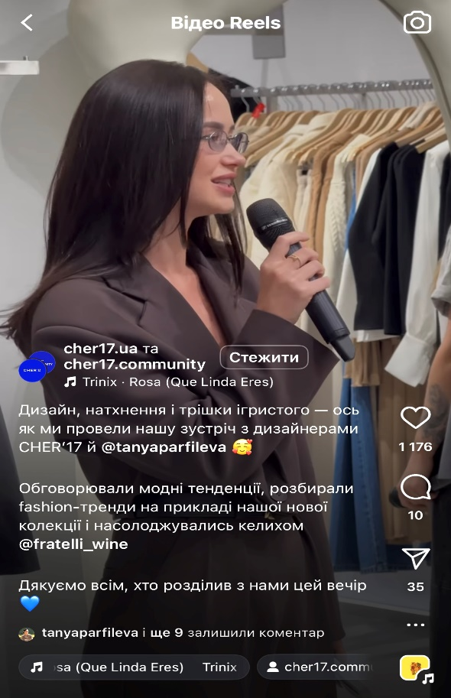
Рис. 1.2. Інформаційний відеоконтент CHER’17 [18]
А комерційний контент стимулює збільшення продажів за рахунок демонстрації продукції, її особливостей та переваг (Див Рис. 1.3).
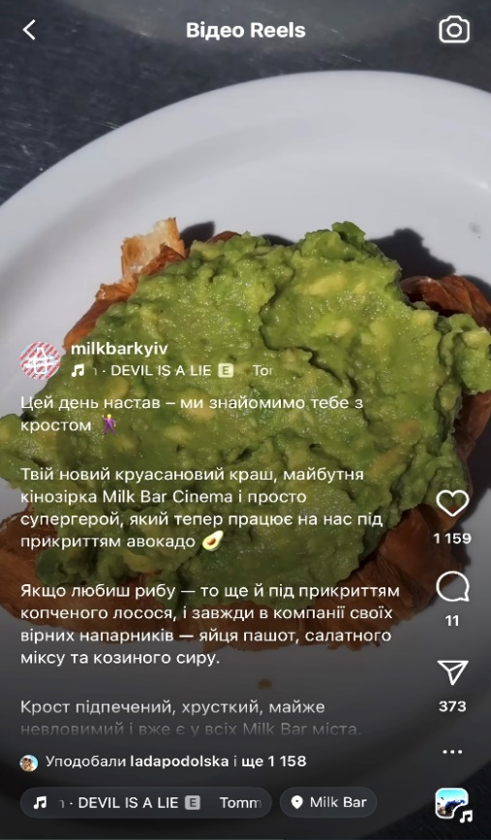
Рис. 1.3. Комерційний контент Milk Bar [19]
Водночас комунікативний контент сприяє активній комунікації клієнтів із брендами. Цей тип спонукає підписників залишати коментарі під публікаціями (Див. Рис. 1.4).
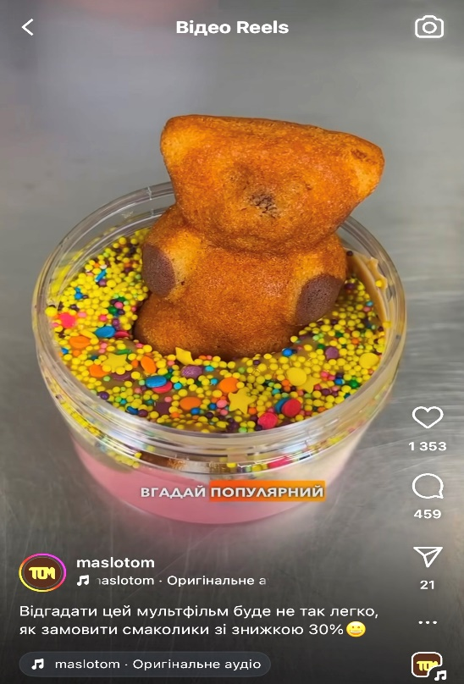
Рис. 1.4. Комунікативний контент Maslotom [20]
Розважальний контент створений, щоб підняти настрій глядачеві. Він легко стає вірусним, збирає багато переглядів та вподобайок за рахунок легкості сприйняття та завдяки позитивним емоціям, що виникають під час перегляду таких відео (Див. Рис. 1.5).
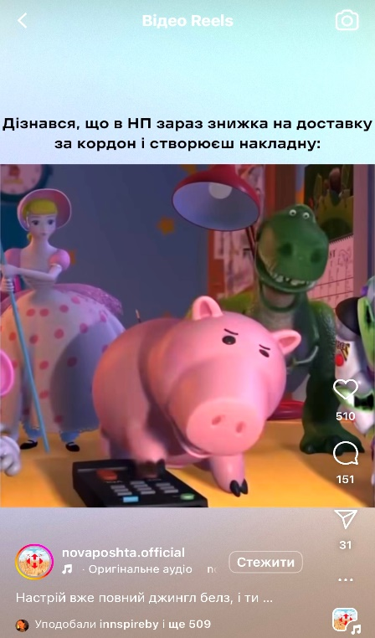
Рис. 1.5. Розважальний контент Нова Пошта [21]
Щодо користувацького контенту, то він створюється не компаніями, а безпосередньо користувачами. Його часто залучають у свою контент-стратегію косметичні бренди задля збільшення довіри та лояльності людей (Див. Рис. 1.6).
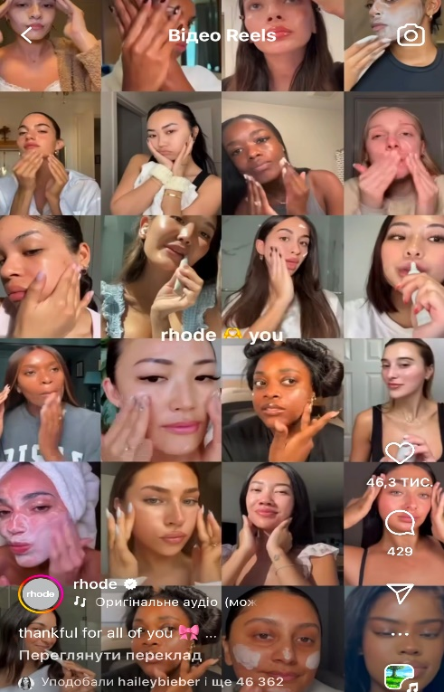
Рис. 1.6. Користувацький контент Rhode [22]
Сьогодні 5,35 млрд. осіб активно використовують соцмережі. За даними сайту Hootsuite, 90% споживачів інстаграму підписані як мінімум на одну бренд- сторінку [23]. Через стрімке зростання кількості споживачів брендам необхідно бути креативними, слідкувати за сучасними тенденціями та вміти швидко адаптуватися до змін у контенті, аби залишатися конкурентоспроможними на ринку.
В останні роки соціальні мережі стали потужним майданчиком просування для компаній, що прагнуть встановити прямий контакт зі своїми потенційними клієнтами. Завдяки публікаціям цікавих та релевантних відео, активній взаємодії із підписниками, бренди можуть краще зрозуміти потреби й інтереси своєї цільової аудиторії. Зворотний зв'язок допомагає коригувати стратегію в реальному часі. Все це сприяє створенню пропозицій, що відповідають запитам споживачів.
Присутність у соцмережах значно підвищує впізнаваність бренду. За допомогою якісно продуманого контенту можна легко створити унікальний стиль, що допоможе відрізнятися від конкурентів. Наприклад, магазин @rikkyhype регулярно використовувує провокаційні публікації, що привертають увагу користувачів інстаграму [24]. Це сприяє активному обговоренню бренду не тільки в коментарях під дописами, а й у повсякденному житті.
На сьогодні відеоконтент вважається найкращим рекламним інструментом для поширення продукції та послуг. Він допомагає ефектно продемонструвати їх переваги. А також залучати більш органічний трафік, легко доносити потрібну інформацію до аудиторії.
Відеоролики у соціальних мережах мають свої характерні риси, що впливають на спосіб їх створення та поширення. Вони відрізняються від традиційного відеоконтенту своїм форматом, тривалістю та стилем подачі. Розглянемо детальніше:
- Коротка тривалість. Середня тривалість перегляду відео на відомих платформах становить від 15 до 30 с, що пов'язано зі зменшенням концентрації уваги. Люди витрачають менше часу на один відеоролик, але при цьому споживають більше контенту в цілому. Найважливішими є перші 3-5 с, адже саме тоді глядач вирішує продовжити йому переглядати відео чи гортати стрічку соцмереж далі у пошуках більш цікавого контенту. Відеоролик повинен бути динамічним протягом усього часу, щоб людина хотіла додивитися його до кінця;
- Вертикальний формат. Найчастіше люди споживають контент на телефоні або планшеті, тримаючи гаджети у вертикальному положенні. Відео у форматі (9:16), ідеально вписуються в екран, не потребують перевертання пристроїв;
- Наявність візуальних елементів. Відео мають візуальні ефекти, такі як різноманітні переходи, яскраві зображення, що автоматично робить їх привабливішими.
- Інтерактивність. Глядачі можуть взаємодіяти з відеоконтентом: брати участь у голосуваннях, відповідати у коментарях на запитання, які були поставлені в роликах тощо [25];
- Вірусність. Використання трендових форматів, пісень, актуальних тем допомагає відеороликам швидко завіруситися завдяки алгоритмам платформ;
- Доступ до акаунту та можливість збирати інформацію про те, який контент найбільше подобається споживачу [26].
Таким чином, особливості відеороликів у соцмережах спрямовані на миттєве привертання уваги, емоційне залучення, взаємодію глядачів із контентом та зручне споживання на мобільних пристроях.
Тенденції у створенні відео змінюються надзвичайно швидко через постійний розвиток технологій та зміну уподобань споживачів. Для того, щоб залишатися конкурентоспроможними на ринку, бренди повинні не тільки слідкувати за сучасними трендами, а й застосовувати їх у своїх рекламних стратегіях. Актуальний відеоконтент підвищує довіру до компанії та збільшує її видимість у динамічному цифровому середовищі. Пропонуємо нижче порівняти динаміку розробки відео:
1. Раніше рекламні ролики були довготривалими (30-60 с). Такий формат давав змогу детально розповісти про продукт або послугу, створити глибокий емоційний зв’язок із глядачем, зануривши його у певний сюжет. Із розвитком соціальних мереж відбувся перехід від довгих форматів до коротких та більш динамічних. Відеоролики тривалість яких від 15 до 30 с, є значно ефективнішими. По-перше, створення короткотривалих роликів потребує залучення меншої кількість ресурсів. По-друге, такий формат відповідає новим звичкам споживання контенту;
2. Горизонтальний формат (16:9) був основним для реклами у медіа, бо ідеально підходив для показу на телебаченні. Із розвитком мобільних технологій на заміну йому прийшов вертикальний формат (9:16). Продемонструємо, як це виглядає, на Рис. 1.7.
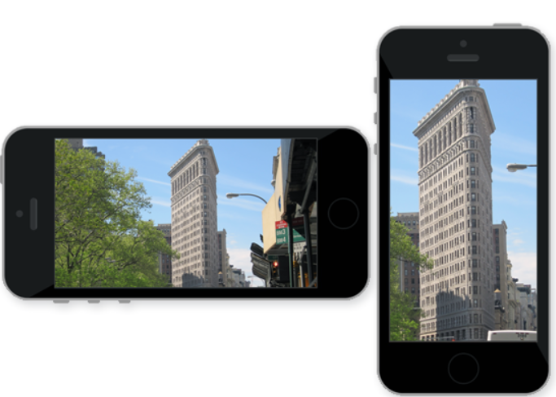
Рис. 1.7. Горизонтальний та вертикальний формат [27]
3. Для популяризації свого продукту бренди обирали знаменитостей: акторів, співаків, моделей. В останні три роки реклама із залученням інфлюенсерів набирає оберти. Американська компанія «eMarketer», яка вивчає тенденції цифрового маркетингу, провела його дослідження. Згідно з результатами, 82,7% маркетологів у США вже зараз використовують у своїх інтеграціях блогерів, планують збільшити або зберегти інвестиції у цей напрям. Фірма також прогнозує, що у 2025 р. показник залучення блогерів досягне 86% [28]. Співпраця з лідерами думок дає великі можливості для підвищення впізнаваності та залучення нової аудиторії. Варто сказати, що окрім блогерів-мільйонників, бренди все частіше віддають перевагу мікро-інфлюенсерам. Мікро-інфлюенсери ̶ це блогери, які мають аудиторію від однієї до ста тисяч [29]. Попри меншу кількість фоловерів, їхній вплив може бути сильнішим. Серед причин цього явища виокремлюють високу активність підписників, спеціалізацію на конкретній ніші та більшу довіру серед аудиторії. Динаміка співпраці з інфлюенсерами з 2020 по 2025 р. зображена на Рис. 1.8.
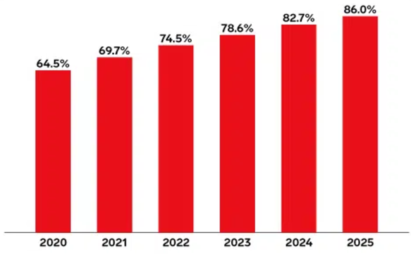
Рис. 1.8. Динаміка співпраці з інфлюенсерами [28]
4. Усі етапи створення відео – від генерації ідеї до монтажу раніше виконувались людиною власноруч, але з появою штучного інтелекту процес став більш автоматизованим. У найближчі роки використання ШІ буде інтенсифікуватися. Це допоможе брендам краще зрозуміти своїх споживачів, оцінити їх потреби та особливості, створювати креативні відеоматеріали [30].
5. Рекламні ролики досі були спрямовані на широку аудиторію без особливої персоналізації. Комунікація мала односторонній вигляд: від бренду до споживача. Зараз кампанії використовують інтерактивні відео. Це сприяє побудові двостороннього каналу зв’язку, активному залученню глядача та дає можливості зібрати важливу інформацію для вдосконалення рекламних стратегій. Shoppable video – це новий формат, що поєднує відеоролик та можливість здійснити купівлю прямо під час перегляду. Його вже застосували такі відомі компанії, як Starbucks, Purina, Tampax тощо (Див. Рис. 1.9) [31].
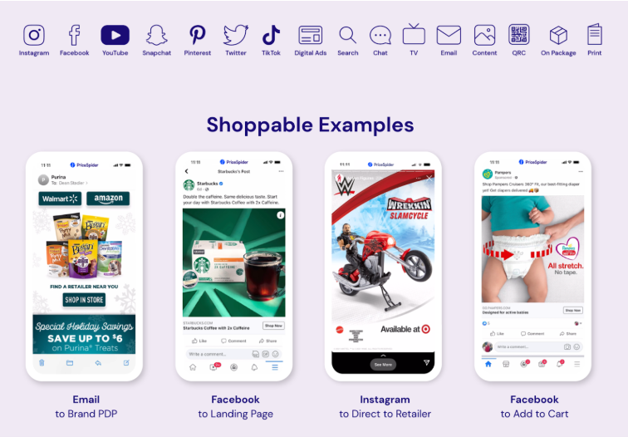
Рис. 1.9. Shoppable video [32]
6. Відеоролики з елементами mixed reality. Доповнена реальність ̶ це інноваційна технологія, що поєднує реальні зображення з віртуальними компонентами, створюючи новий досвід для споживачів. Завдяки науковому розвитку, сьогодні стала доступною для різних великих та середніх бізнесів [31].
7. Сторітелінг є одним із найефективніших прийомів у зйомці відео. Зараз недостатньо просто поділитися історією зі своїми підписниками, адже вони тепер хочуть бути не лише слухачами, а й активними учасниками процесу. У соцмережах з’являються нові форми взаємодії, які залучають аудиторію на кожному етапі [33].
8. Протягом кількох років спостерігається перехід від професійної зйомки товару бренду до «природнього» контенту, який не має прямих ознак «реклами». UGC - це будь-який фото/відеоматеріал про компанію, що самостійно створили користувачі продукції та виклали в інтернет [34].
Тож вірусні відео дають можливість брендам швидко отримати нових потенційних клієнтів, проте треба уважно підходити до процесу їх створення. Компаніям також важливо публікувати різноманітний відеоконтент в соцмережах, аби привертати нових та утримувати вже наявних підписників. Використовувати слід сучасні тренди, такі як UGC-контент, сторітелінг, Shoppable video, для ефективного просування своїх товарів та послуг в інтернеті. Попри те, що є спільні тенденції поширення відеоконтенту у всіх соцмережах, необхідно передовсім наголосити про соціальну мережу «Інстаграм».

1.3. Особливості створення відеороликів для інстаграму
Інстаграм ̶ це одна з найпопулярних соціальних мереж, що орієнтована суто на візуальний контент. Платформа була запущена в 2010 р. К. Систромом і М. Крігером [35]. Ідея створення полягала в тому, щоб користувачі могли ділитися своїми фото та відео з іншими людьми. Зараз ця соцмережа активно використовується компаніями для просування своїх товарів та послуг. Додаток може скачати будь-яка людина, що має смартфон через App Store або Play Market.
Серед головних переваг інстаграму варто відзначити:
- Можливість охоплювати велику кількість споживачів (понад 1 млрд. активних користувачів);
- Інтуїтивно зрозумілий інтерфейс;
- Взаємодію з потенційною аудиторією без використання сторонніх платформ чи пошукових систем;
- Здатність публікувати і споживати візуальний контент, який завдяки алгоритмам платформи швидко може стати вірусним;
- Зручний інструментарій просування та низьку вартість таргетованої реклами;
- Наявність різноманітних форматів та інтерактивних елементів (опитування, стікери, запитання);
- Вбудовані інструменти аналітики, що дозволяють відстежувати ефективність опублікованого контенту [36, с. 95].
Для створення та перегляду відеороликів в інстаграмі є функція рилз. Вона була запущена у 2020 р. у відповідь на шалений успіх тікток, появу нових трендів у відеоконтенті та зміну потреб користувачів (Див. Рис. 1.10) [37].
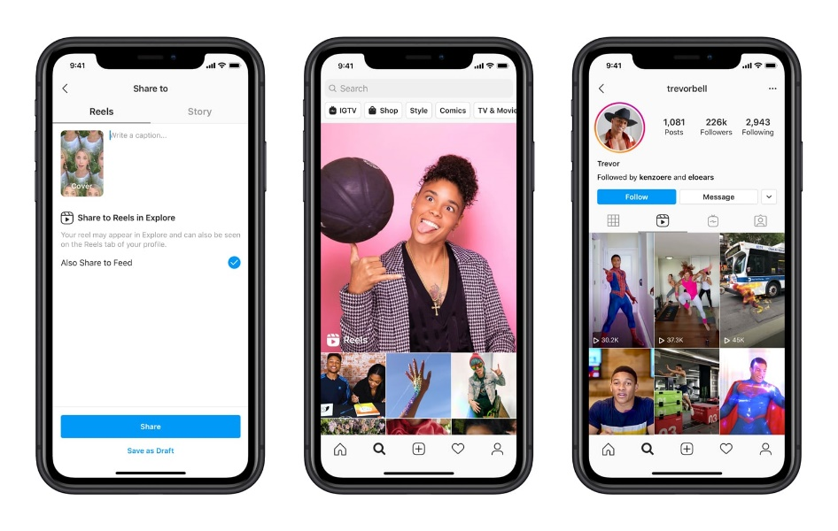
Рис. 1.10. Функція рилз [38]
Рилз – це короткі ролики до 1 хв. Вони мають свої особливості, які роблять їх ідеальними для привернення уваги нових підписників за зручного перегляду в будь-який момент часу. Наприклад, вертикальний формат (9:16), що відповідає сучасному споживанню контенту на мобільних пристроях. Таким чином відео займає весь екран та створює «ефект занурення», який мінімізує відволікання глядача.
Їх знімають тривалістю від 15 до 90 секунд. Для максимального залучення інтересу оптимальною є тривалість до 30 секунд. Така довжина підходить для легкого сприйняття, швидкого донесення потрібної інформації або розважальних відео.
Створювати та монтувати контент можна одразу в додатку, адже функція має вбудовані інструменти для редагування. Також є можливість озвучувати відеоролики, вставляти у них текст, різноманітні фільтри, переходи, стікери. Рилз містять велику бібліотеку музичних треків, що дозволяє користувачам додавати трендові пісні. Все це допомагає створювати яскраві та динамічні відео, а відповідно й потрапляти у рекомендації.
Алгоритми інстаграму активно просувають цей формат, пропонуючи його в розділі «Цікаве». Якщо сториз та пости переважно розраховані для вже наявних підписників, то рилз, направлені на залучення нової аудиторії. Люди можуть взаємодіяти з відео: ставити лайки, коментувати, писати хештеги, поширювати та зберігати. Високий рівень інтерактивності сприяє популяризації контенту.
Відеоролики не зникають через 24 години, як, наприклад, сториз. Вони залишаються в основній стрічці акаунту, а також у розділі рилз [39]. За необхідності, є можливість видалити їх із головної сторінки профілю або ж навпаки закріпити. Також, важливо сказати, що під час публікації відео, дозволено додати до трьох тем, аби точніше визначити контекст рилз, та залучити ЦА, яка цікавиться відповідними категоріями. Серед їх переліку є: мода та краса, тварини, транспорт, їжа та напої, образотворче мистецтво, подорожі, спорт, наука і техніка, стосунки, виконавські види мистецтва, ігри, передачі та фільми, дім і сад, компанія, освіта.
Метрики аналітики в інстаграм стандартні: перегляди, час перегляду, взаємодії (вподобайки, коментарі, поширення, збереження) та дії в профілі. Пропонуємо розглянути кожен із них:
- Перегляди – загальна кількість відтворення або показів рилз;
- Час перегляду – сукупний час повторення відео (перебуває на стадії розробки);
- Взаємодії – це кількість позначок «Подобається», коментарі, поширення та збереження рилз. У 2024 р. найважливішими параметрами стали поширення та збереження, на відміну від попередніх років, коли головними показниками були вподобайки та коментарі;
- Дії в профілі – кількість дій, що їх користувачі виконували, коли відвідували профіль після взаємодії з рилз [40].
Чим більше людей взаємодіють із роликом у перші години, тим вище буде шанс подальшого органічного зростання його переглядів. Регулярний моніторинг та аналіз статистики дозволяє брендам покращувати свою контент-стратегію ведення соціальних мереж, визначати формати, які найбільше подобаються аудиторії, швидко реагувати на зворотний зв’язок, зміцнювати довіру клієнтів. Серед порад, які допоможуть у створенні ефективних відео, можна виділити:
- Чітке розуміння для кого створюється контент. Для цього необхідно визначити цільову аудиторію, щоб в майбутньому орієнтуватися на її потреби, проблеми та тригери;
- Робити фокус на перших 3 секундах, бо саме вони критично важливі для залучення уваги глядача;
- Використовувати різні цікаві та нестандартні ракурси, яскраві візуальні ефекти, монтаж та популярну музику.
Для створення динамічного, якісного та візуально привабливого відеоконтенту, слід використовувати програми для монтажу. За статистикою, 60% користувачів соціальних платформ використовують додатки на смартфоні для редагування відео, адже це зручно та швидко [41]. У 2024 р., найпопулярнішими є три мобільні програми: CapCut, InShot та VN. Наведемо їх основні переваги та недоліки у таблиці 1.4. Мобільні відеоредактори.
Таблиця 1.4
Мобільні відеоредактори
Назва відеоредактора | Переваги | Недоліки
CapCut | 1. Є безкоштовний тариф;  2. Простий та зрозумілий інтерфейс;  3. Велика кількість різноманітних шаблонів, переходів, ефектів, стікерів, інструментів для редагування відео;  4. Можливість додавання субтитрів, музики, аудіоефектів, голосу. | 1. Заборонений для завантаження в Україні (обмеження географічного місцезнаходження);  2. Наявність водяного знаку у безкоштовній версії.
InShot | 1. Наявність безкоштовного тарифу;  2. Зручний та простий інтерфейс;  3. Можливість використання штучного інтелекту одразу в додатку;  4. Широка бібліотека візуальних ефектів;  5. Велика кількість інструментів для редагування відео;  6. Можливість додавання субтитрів, музики та здатність озвучувати відео. | 1. Наявність реклами;  2. Є водяний знак у безкоштовній версії;  3. Невелика кількість переходів у безкоштовній версії;
VN | 1. Підходить для новачків;  2. Зрозумілий та простий вигляд;  3. Є безкоштовна версія;  4. Висока якість експорту.  5. Велика кількість інструментів для редагування відео (обрізка, зміна швидкості тощо).  6. Можливість накладання аудіодоріжок, голосу. | 1. У безкоштовній версії можна створити лише 100 проєктів;  2. Не надає можливості накладати субтитри на відео;  3. Незначна кількість переходів;  4. Наявність реклами у безкоштовній версії.
Джерело: Розроблено автором на основі [42, 43, 44]
Можемо зробити висновок, що всі відеоредактори мають майже однакові переваги та недоліки, зокрема в плані інтерфейсу, набору інструментів, та обмежень у безкоштовних версіях. CapCut має найбільшу різноманітність шаблонів, активно використовується користувачами для створення вірусного контенту, але офіційно недоступний в Україні.

Отже, проблематика відеоконтенту знайшла відображення в багатьох публікаціях зарубіжних та вітчизняних науковців. Зокрема, М. Коллін, О. Гарматюк, О. Довбуш, Д. Дорошкевич. Такі автори, як П. Браун, Д. Праєт, Д. Роем, основну увагу приділяли візуальній комунікації та досліджували важливість у ній емоційної складової частини.
Відеоконтент має багато переваг над іншими видами контенту. Завдяки своїм особливостям, зокрема поєднанню візуальних та звукових елементів, легкості та зручності для сприйняття, можливості додавати інтерактивні елементи, він став ключовим інструментом у рекламних стратегіях брендів. Розвиток цифрових технологій та зміни у споживанні контенту призводять до появи нових тенденцій у відео. Для того, щоб не втрачати позиції та виділятися на фоні конкурентів, компаніям необхідно впроваджувати їх у свої відеокомунікації.
Найпопулярнішою соцмережею, яка використовує візуальну комунікацію є Інстаграм. Він пройшов кілька етапів розвитку: від поширення звичайних фото до мережі просування брендів. Функція рилз ̶ це потужний інструмент для реклами. Алгоритми платформи активно поширюють цей формат відео, що дає змогу компаніям швидко залучати нових потенційних клієнтів та розповсюджувати інформацію про свої товари та послуги.

РОЗДІЛ 2

ОСОБЛИВОСТІ ПРОСУВАННЯ БРЕНДІВ МАГАЗИНІВ

ТОВАРІВ ДЛЯ ЖІНОК

2.1. Аналіз конкурентного середовища бренду marisabell.shop
Конкурентне середовище ̶ це місце, де компанії змагаються між собою за увагу споживача та здобуття частки на ринку. Воно охоплює конкурентів, постачальників, клієнтів, та інші зовнішні фактори, які взаємодіють між собою, і впливають на розвиток бізнесу [45]. Для кращого розуміння ключових чинників, які впливають на конкурентоспроможність, проведемо аналіз за допомогою моделі М. Портера, що включає 5 факторів:
- загроза появи нових гравців;
- загроза появи товарів-замінників;
- ринкова влада постачальників та покупців;
- рівень конкурентної боротьби [46].
Результати дослідження наведемо у таблиці 2.1 Аналіз конкуренції ринку за М. Портером.
Таблиця 2.1
Аналіз конкуренції ринку за М. Портером
Аналіз загрози появи нових гравців: Рівень загрози середній. Бар’єри входу низькі, але нові гравці повинні бути готові до значних фінансових вкладень, особливо, якщо це стосується відкриття фізичного простору.
Аналіз загрози появи продуктів-замінників: Рівень високий, адже є багато магазинів, які спеціалізуються на таких же товарах, як Victoria`s Secret.
Аналіз ринкової влади постачальників: Постачальницька діяльність має надзвичайно великий вплив на магазин. По-перше, офіційний виробник не продає оптом, тому існує вірогідність блокування кабінету, що використовується для замовлення продукції. По-друге, на митниці регулярно виникають затримки. Імпортні товари можуть знаходитись на ній дуже довго, і, як наслідок, не приходити в потрібний термін. По-третє, проблеми з транспортуванням: рідини (парфуми, спреї, лосьйони тощо) не можна перевозити літаком, вони доставляються морським транспортом протягом кількох місяців, що збільшує ризик пошкодження косметики. По-четверте, організація зворотної доставки дуже дорога.
Аналіз ринкової влади споживачів: Люди можуть легко порівнювати ціни у різних онлайн-магазинах, надаючи перевагу тим, де ціни нижче. Також, велика кількість споживачів не готова витрачати багато грошей на оригінальну продукцію, тому можуть купувати підробки бренду. Таким чином, рівень влади визначається як високий.
Аналіз рівня конкурентної боротьби: Рівень конкурентної боротьби високий, адже на ринку існує велика кількість офлайн- та онлайн-магазинів.
Джерело: створено автором
Отже, ключовими чинниками, які впливають на магазин роздрібної торгівлі є складність постачання, наявність великої кількості товарів-замінників та купівельна поведінка споживачів. На висококонкурентному ринку, marisabell.shop необхідно підвищувати свою впізнаваність, шляхом активного ведення соціальних мереж, регулярно моніторити ціни в інших магазинах, забезпечувати додаткову цінність для клієнтів, наприклад, через впровадження акцій та знижок.
Серед основних компонентів конкурентного середовища виділяють прямих та непрямих конкурентів. Прямі конкуренти ̶ це компанії, які продають аналогічний продукт, у той час, як непрямі пропонують споживачам схожі за функціями товари, що можуть задовольнити ті ж потреби [47]. Пропонуємо розглянути прямих та непрямих конкурентів marisabell.shop. Наведемо їх у таблиці 2.2 Конкурентне середовище магазину.
Таблиця 2.2
Конкурентне середовище магазину
Прямі конкуренти | Непрямі конкуренти
secretangel.kiev.ua | GM

Продовження Таблиця 2.2
Прямі конкуренти | Непрямі конкуренти
VS Angel Beauty | u.nsual
victoria_elegant | my_benefit_lingerie
cv_secret | hochu.brand
VICTORIA'‎S SHOWROOM
Джерело: складено автором
Нами були виділені такі прямі конкуренти: secretangel.kiev.ua, VS Angel Beauty, victoria_elegant, cv_secret та VICTORIA'‎S SHOWROOM:
1) secretangel.kiev.ua – це мультибрендовий магазин, що був відкритий у 2017 р. У наявності великий вибір різноманітної продукції від Victoria`s Secret, Pink та Rituals. Є два фізичних простора у м. Київ, офіційний сайт, та сторінка в інстаграм. Основні переваги: оригінальна продукція, швидка доставка (відправляється у день оформлення замовлення), та постійні знижки [48]. Проведемо SWOT-аналіз secretangel.kiev.ua, щоб детальніше визначити сильні та слабкі сторони магазину, можливості й загрози. Результати занесемо в таблицю 2.3.
Таблиця 2.3
SWOT-аналіз secretangel.kiev.ua.
Сильні сторони | Слабкі сторони
- Великий вибір оригінальної продукції відомих брендів;  - Наявність вебсайту та сторінки, яка активно ведеться в інстаграм;  - Два фізичних магазинах у м. Київ;  - Постійні знижки на популярні товари;  - Швидка доставка;  - Можливість придбати подарунковий сертифікат. | - Вартість продукції вища середнього на ринку;  - Відсутність цін в описі публікацій.
Можливості | Загрози
- Розширення кількості магазинів по всій Україні;  - Залучення відомих блогерів для співпраці;  - Збільшення асортименту брендів. | - Зменшення кількості клієнтів (люди можуть шукати магазин з нижчими цінами);  - Висока конкуренція на ринку серед магазинів із подібною продукцією;  - Коливання курсу валют;  - Проблеми з постачанням продукції.
Джерело: створено автором на основі [48]
2) VS Angel Beauty – багатобрендовий магазин, який розташований у Львові. Основну частину продукції складає Victoria`s Secret та Pink. У наявності також косметика від Bath&Body Works, Rituals, Kiko, THERAMID, Transparent Lab. Серед плюсів: широкий асортимент оригінальної продукції, доступні ціни та безкоштовна доставка від трьох тисяч гривень. Варто відзначити, що у магазину немає сторінки в інстаграм, але є зручний для користування офіційний сайт [49]. Зробимо SWOT-аналіз для VS Angel Beauty, та представимо отримані результати у таблиці 2.4.
Таблиця 2.4
SWOT-аналіз VS Angel Beauty
Сильні сторони | Слабкі сторони
- Мультибрендовий магазин оригінальної продукції;  - Безкоштовна доставка від трьох тисяч;  - Доступні ціни;  - Фізичний магазин у Львові;  - Зручний вебсайт в інтернеті. | - Відсутність бізнес-акаунту в інстаграм.
Можливості | Загрози
- Створення бізнес-сторінки в інстаграм;  - Співпраця з відомими львівськими блогерами; | - Зростання конкуренції на ринку;  - Коливання курсу валют;  - Труднощі з постачанням;  - Зменшення кількості потенційних покупців, через відсутність інстаграм-сторінки.
Джерело: створено автором на основі [49]
3) victoria_elegant – представник справжньої косметики й одягу Victoria’s Secret та Pink. Місцезнаходження - м. Одеса. Крім відомого американського бренду, у наявності товари від Rituals, La Sultane De Saba, Tree Hut, Tangle Teezer, Rhode. Магазин має естетичну сторінку в інстаграм. Основні переваги: великий вибір, маленький подарунок до кожного замовлення, швидка доставка. Серед недоліків – відсутність офіційного сайту [50]. Пропонуємо детальніше дослідити діяльність victoria_elegant за допомогою SWOT-аналізу, у таблиці 2.5.
Таблиця 2.5
SWOT-аналіз victoria_elegant
Сильні сторони | Слабкі сторони
- Великий вибір продукції відомих брендів;  - У наявності товари для чоловіків;  - Маленький подарунок до кожного замовлення;  - Естетична сторінка в інстаграм із великою кількістю підписників;  - Фізичний магазин в м. Одеса;  - Швидка доставка. | - Відсутність вебсайту бренда;  - Немає регулярних знижок та акцій;  - Невеликий вибір білизни та одягу (відсутність спортивної лінійки).

Продовження таблиці 2.5
Можливості | Загрози
- Створення вебсайту;  - Проведення колаборацій із відомими блогерами;  - Розширення лінійки одягу. | - Повномасштабна війна, яка створює великі ризики для введення бізнесу в Одесі;  - Висока залежність від інстаграм як основного каналу продажів;  - Можливі затримки у постачанні імпортної продукції;  - Коливання курсу валют;  - Висока конкуренція на ринку косметики.
Джерело: створено автором на основі [50]
4) cv_secret – це магазин, що спеціалізується виключно на продукції Victoria’s Secret. Відкрито два фізичних простора у м. Чернівці. У соціальній мережі конкурент має три сторінки. Важливо сказати, що cv_secret пропонує одні з найнижчих цін на ринку, часто проводить різні акції [51]. Проведемо SWOT- аналіз, та наведемо його результати у таблиці 2.6 .
Таблиця 2.6
SWOT-аналіз cv_secret
Сильні сторони | Слабкі сторони
- Великий вибір косметики, одягу та аксесуарів Victoria`s Secret;  - Широка розмірна сітка;  - 2 фізичних простора у м. Чернівці;  - Одні з найнижчих цін на ринку;  - Постійні акції та знижки;  - Три активні сторінки в інстаграм. | - Спеціалізація тільки на продукції Victoria`s Secret;  - Відсутність вебсайту магазину.

Продовження таблиці 2.6
Можливості | Загрози
- Розширення магазинів по всій Україні;  - Збільшення асортименту за рахунок інших американських та європейських брендів;  - Розробка вебсайту. | - Можливі затримки продукції VS на митниці;  - Коливання курсу валют;  - Висока конкуренція на ринку.
Джерело: створено автором на основі [51]
5) VICTORIA'‎S SHOWROOM – магазин, що продає оригінальну продукцію Victoria`s Secret, та знаходиться у м. Кременчук. Наразі акаунт в інстаграм заблоковано, що дає можливість іншим брендам, використовуючи якісний контент у соцмережі, залучити нових клієнтів, поки шоу-рум не відновить свою онлайн-присутність. Проаналізуємо сильні та слабкі сторони магазину, можливості й загрози, завдяки SWOT-аналізу. Отримані результати занесемо в таблицю 2.7.
Таблиця 2.7
SWOT-аналіз VICTORIA'‎S SHOWROOM
Сильні сторони | Слабкі сторони
- Фізичний магазин у центрі м. Кременчука;  - Низькі ціни. | - У магазині представлений тільки бренд VS;  - Невеликий вибір продукції;  - Відсутність вебсайту та сторінки в інстаграм;  - Невисока якість пакування.
Можливості | Загрози
- Створення нової якісно наповненої сторінки в інстаграм;  - Розширення асортименту. | - Наявність сильного конкурента в м. Кременчук, який продає бренд VS;  - Зменшення покупців, через відсутність акаунту в інстаграм;  - Відсутність необхідного товару, через на митниці;  - Коливання курсу валют.
Джерело: створено автором
Отже, найсильніший конкурент для marisabell.shop – це secretangel.kiev.ua. та cv_secret. А найслабшим є VICTORIA'‎S SHOWROOM. Хоча він також знаходиться у Кременчуці, більша частина жителів міста надає перевагу marisabell.shop. Провівши SWOT-аналіз, ми визначили, що всі магазини стикаються з однаковими загрозами, що пов’язані з постачанням та економічною ситуацією у світі.
Сьогодні інстаграм є одним із найефективніших каналів просування для бізнесу. Так як «боротьба» в цій соціальній мережі надзвичайно велика, кожен бренд прагне привернути увагу якомога більшої кількості підписників. Аналіз конкурентів стає з кожним роком все важливішим, а регулярний моніторинг необхідним. Нижче розглянемо, чому так відбувається:
По-перше, вивчаючи сторінки інших компаній можна визначити, які формати контенту (фото, відео, сториз), та типи викликають найбільший відгук у аудиторії і працюють у ніші. По-друге, у соцмережах постійно виникають нові тренди. Переглядаючи чужі профілі, можна швидко адаптувати їх під потреби своїх клієнтів. По-третє, спостереження допомагає побачити слабкі місця бізнес- акаунтів, які будуть точками росту для просування власного бренду.
Аналіз конкурентів у інстаграм охоплює детальне планування. Важливо поставити конкретні цілі, визначити список компаній, а також метрики, які будуть оцінені [52]. Зупинимося детальніше на кожному елементі підготовки:
1. Від формулювання мети залежить все дослідження. Основні цілі аналізу для marisabell.shop – збільшити продажі на сторінці в інстаграм, та поліпшити якість відеоконтенту. Отже, нам важливо зібрати інформацію про те, які ролики отримують найбільшу кількість переглядів та взаємодій, а також, що за маркетингові прийоми застосовують бренди у своїх контент-стратегіях.
2. Коректний вибір конкурентів сприяє точному збору необхідної інформації. Для того щоб визначити конкурентів магазину, які продають аналогічну продукцію в соцмережі, скористаємось пошуком за ключовими словами ̶ «Вікторія сікрет». Цей вибір обумовлений тим, що основний американський бренд, яким торгує роздрібний магазин у м. Кременчук є Victoria’s Secret. Результати наведені на Рис. 2.1.
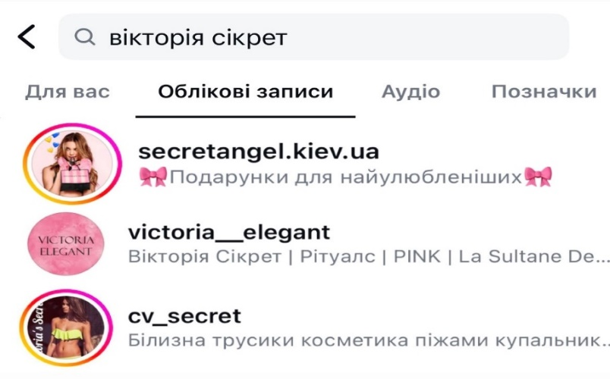
Рис. 2.1. Результати пошуку в Інстаграм
Отже, серед прямих конкурентів ми будемо досліджувати бізнес-акаунти магазинів: secretangel.kiev.ua, victoria_elegant та cv_secret. Важливо також проаналізувати сторінки непрямих конкурентів, адже вони продають схожий за функціями та виглядом товар, працюють на одну й ту ж саму аудиторію, публікують подібний контент. Для пошуку обрані слова: «косметика», «піжама», «білизна», «парфуми». В залежності від створеного запиту, першими у списку з’явилися такі бренди ̶ gm.com.ua, hochu.brand, my_benefit_lingerie та u.nsual відповідно.
3. До метрик, які будуть оцінені, відноситься: кількість підписників, рівень залученості (лайки, коментарі, поширення), частота публікацій, контент конкурентів (стиль, формати та тематика публікацій). А саме:
- Кількість підписників показує популярність та успішність бренду у соціальній мережі. Варто відмітити, що не завжди вся аудиторія акаунта реальна або активна, тому необхідно звертати увагу також на інші показники;
- Рівень залученості включає в себе декілька елементів, однак, переглядаючи чужий профіль, ми можемо бачити лише кількість вподобань, коментарів та поширень. Така інформація, як зберігання доступна тільки для власника сторінки;
- Частота публікацій показує, чи регулярно викладається контент. Важливо дотримуватися балансу, адже велика кількість постів на день, може призвести до негативних емоцій у підписників;
- Аналіз стилю, форматів та тематик публікацій можуть стати основою для написання контент-стратегії, що буде відмінною від конкурентів, але при цьому приваблюватиме потенційних споживачів.
Проаналізуємо детальніше кожен акаунт, починаючи з прямих конкурентів marisabell.shop. Для початку розглянемо secretangel.kiev.uа (17 тис. підписників). Кількість публікацій - 1 288. Рівень залучення нижче середнього, та залежить від конкретної публікації. Контент на сторінці викладається нерегулярно. Серед форматів переважають рилз із оглядом на продукцію. В актуальних історіях закріплені тематичні папки, що допомагають споживачам швидко знаходити потрібний товар. У сториз переважають відеоогляди, що підсилюють довіру до бренду з боку клієнтів. Важливими недоліками є низький рівень спілкування із потенційними клієнтами у коментарях, відсутність цін у постах, хаотичний та темний стиль у веденні профілю (Див. Рис. 2.2).
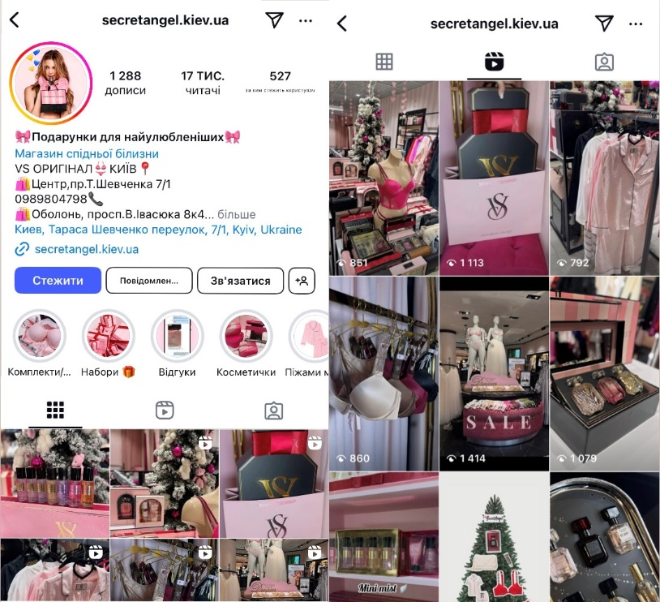
Рис. 2.2. Профіль secretangel.kiev.uа [53]
Щодо victoria_elegant (62, 7 тис. підписників), акаунт був створений у липні 2023 р. Підписники активно взаємодіють із публікаціями. У середньому число вподобань більше 200, переглядів на рилз від 10 тис. Профіль регулярно поповнюється контентом, який викладається переважно у вигляді нових дописів, які присвячені продукції. Кількість публікацій – 333 (1-2 поста на день, що є оптимальним для ведення бізнесу у соціальні мережі). Проте, варто сказати, що на сторінці невелика кількість відеоматеріалів у сториз. Багато UGC-контенту, та оглядів на косметичні товари від самого магазину. Профіль магазину естетичний та світлий, має єдину стилістику (шрифти, кольори підібрані влучно). У хайлайтс закріплені бренди, і продукція, яка представлена в victoria_elegant, а також відправки. (Див. Рис. 2.3)
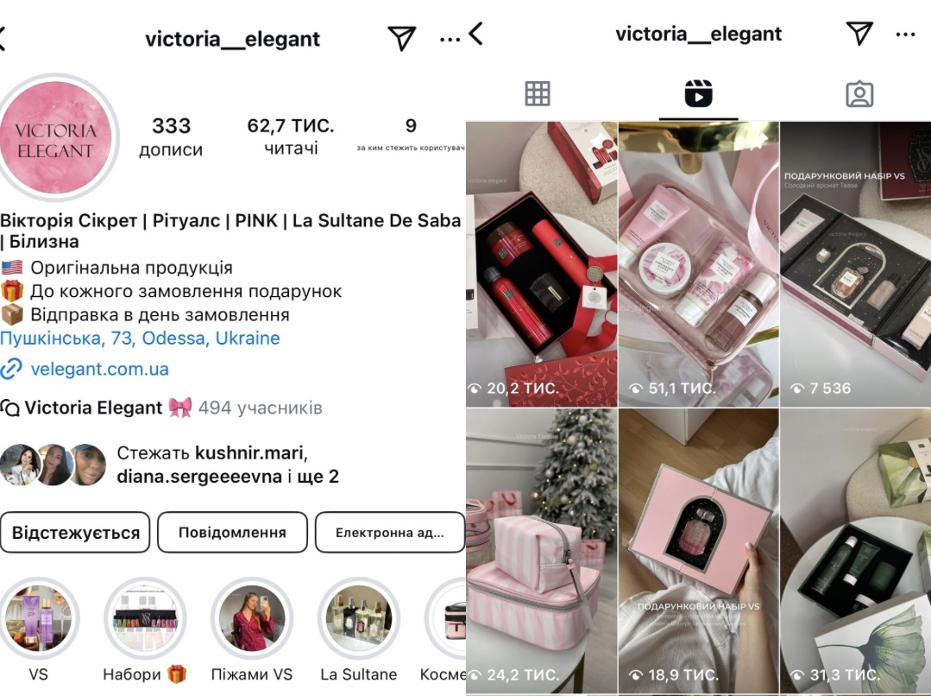
Рис. 2.3. Профіль victoria_elegant [50]
Головна сторінка cv_secret налічує 17,5 тис. підписників. Крім цього магазин має ще два окремих акаунти. А саме: swim_cv (9 889 підписників), присвячений білизні, та victorias_cv (3 788) – косметиці. Кількість публікацій – 4 126. Магазин використовує для просування, як дописи, так і рилз, у яких показує процес розпаковки продукції, огляди товарів, розповідає про діючі акції. Сторінка яскрава, та якісно наповнена. У хайлайтс, закріплені відгуки, знижки та речі від Victoria’s Secret по категоріям. Тексти під публікаціями структуровані, та містять усю потрібну для клієнта інформацію (Див. Рис. 2.4).
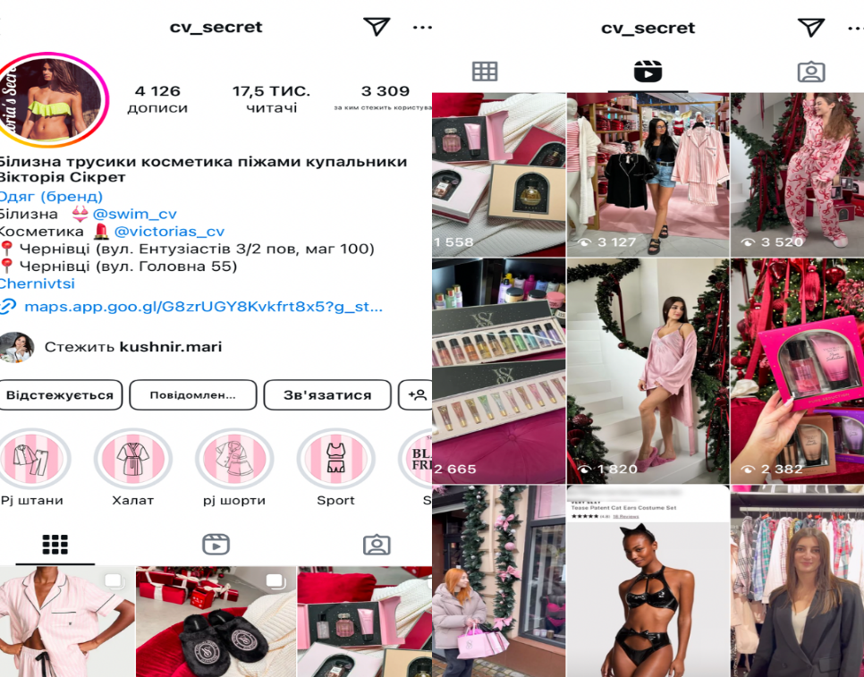
Рис. 2.4. Профіль cv_secret [51]
Перейдемо до аналізу інстаграм-сторінок непрямих конкурентів. gm.com.ua – це українська мережа магазинів, що пропонує косметику брендів із усього світу. Серед яких: Davines, Rhode, Dior, Rare Beauty тощо. Інстаграм налічує 223 тис. підписників, які продовжують зростати. gm.com.ua активно веде соціальну мережу, викладаючи по 1-2 публікації на день. Всього на акаунті 1 641 дописів, перевага надається формату рилз. На сторінці велика кількість розважального, інформаційного типу контенту та трендового UGC. Відеоролики в середньому набирають по 45 тисяч переглядів (Див. Рис. 2.5).
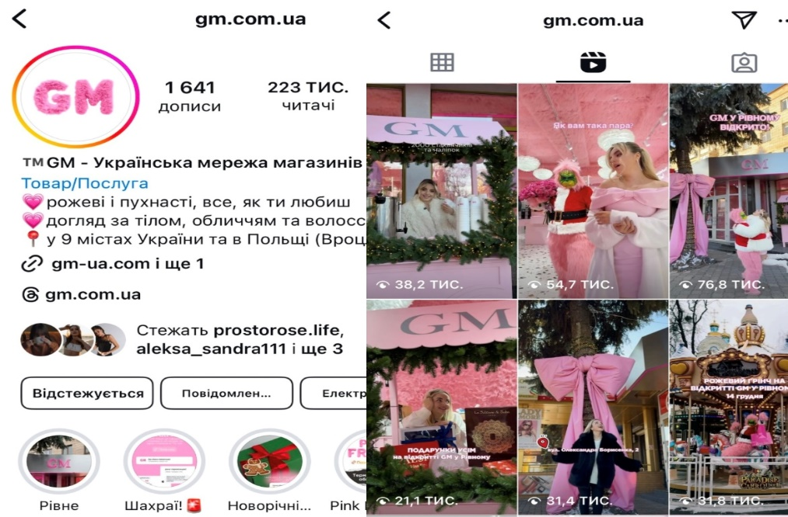
Рис. 2.5. Профіль gm.com.ua [54]
hochu.brand – компанія, що з 2017 р. виготовляє стильні піжами в Україні. Сторінка в інстаграм має 72,2 тис. підписників. Аудиторія активно взаємодіє із контентом, ставлячи лайки, коментуючи публікації, та поширюючи його. Дописи регулярно викладаються на акаунт, їх число становить 1 220 (більшість з них рилз). Для просування hochu.brand використовує UGC-контент та колаборації з іншими брендами. Наприклад у 2024 р. з офіційним дистриб’ютором косметики beauty.brands.ukraine. Профіль естетичний, виконаний у ніжних відтінках, постійно наповнюється новими естетичними відео продукції (Див. Рис. 2.6).
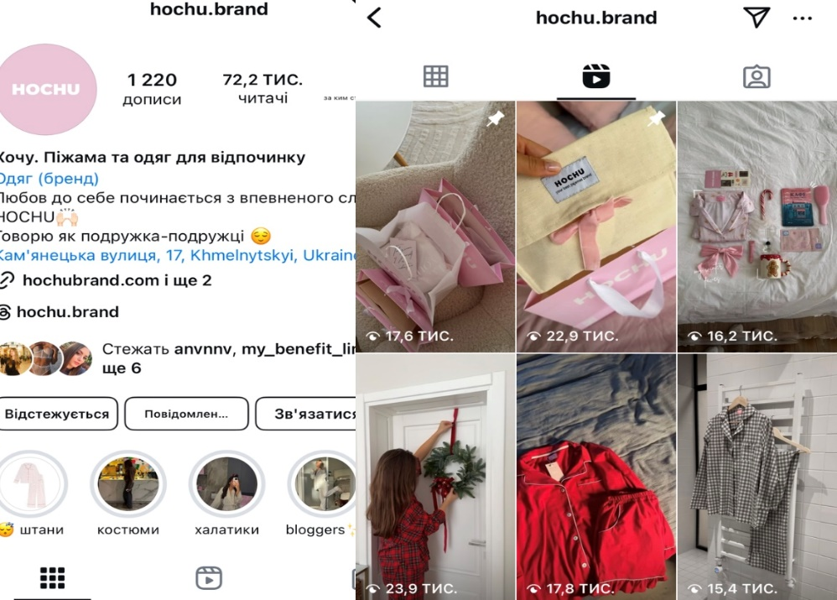
Рис. 2.6. Профіль hochu.brand [55]
my_benefit_lingerie – український онлайн-бренд спідньої білизни власного виробництва. Бізнес-акаунт в інстаграм нараховує 40,8 тис. активних підписників. Всього дописів, викладених на сторінці – 1 257 (частота публікацій 1 раз на день). У сториз бренд регулярно робить цікаві підбірки, які сприяють високій залученості потенційних клієнтів. Візуально стрічка виглядає привабливо, та містить велику кількість UGC-контенту, із оглядом білизни в повсякденному житті. Важливо сказати, що у своїх відео my_benefit_lingerie використовує моделей різного віку та комплекції, що створює інклюзивний образ (Див. Рис. 2.7).
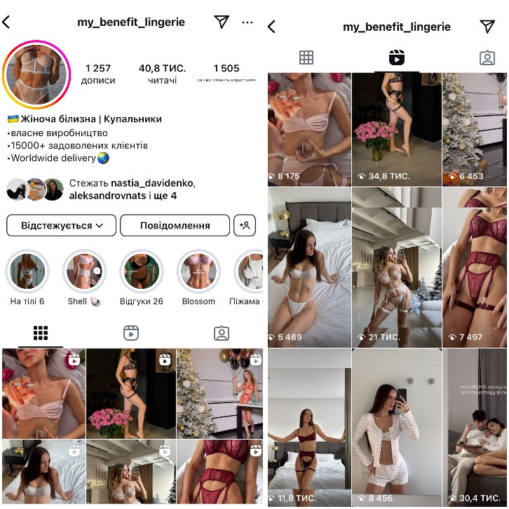
Рис. 2.7 Профіль my_benefit_lingerie [56]
u.nsual - українська компанія, що виробляє та продає парфуми, свічки, дифузори, косметику. Бренд має сторінку в інстаграм (82 тис. підписників). Рівень залученості аудиторії високий. Щодо профілю, то він затишний, виконаний у теплих кольорах, та відповідає ідеї бренду «Відчуй магію разом з нами». Кількість публікацій – 284 (дописи з графічними елементами чергуються із рилз). Матеріали виконані якісно, але викладаються нерегулярно. У хайлайтс закріплена найважливіша інформація та відгуки клієнтів. u.nsual використовує UGC-контент та популярний формат відео у 2024 р. – асоціації з продукцією (Див. Рис. 2.8).
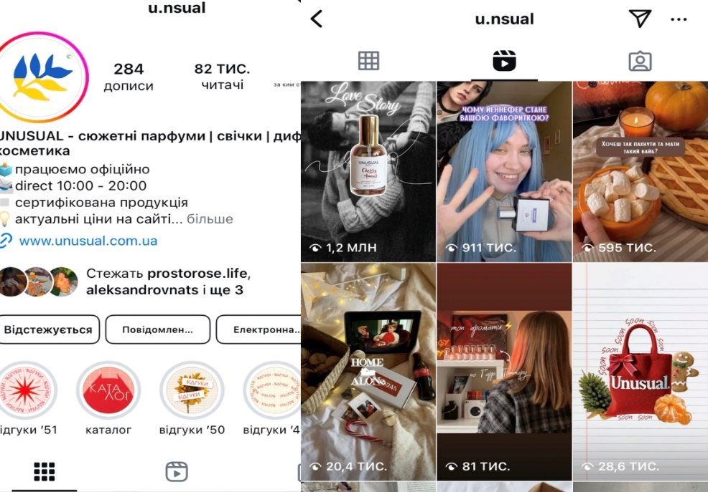
Рис. 2.8 Профіль u.nsual [57]
Отже, аналіз конкурентного середовища за М. Портером допоміг встановити головні чинники, що впливають на конкурентоспроможність marisabell.shop. Були виділені прямі та непрямі конкуренти, досліджені профілі в соціальній мережі «Інстаграм». Встановлено, що у відеоконтенті перевага надається UGC-контенту, та роликам, які мають детальний естетичний огляд товарів.

2.2. Цільова аудиторія marisabell.shop
Перед початком розробки ефективної контент-стратегії для просування у соціальних мережах, яка буде включати рекламні відеоролики, необхідно визначити цільову аудиторію магазину. ЦА – це група людей зі схожими потребами й інтересами, які компанія може задовольнити за допомогою реалізації своїх продуктів [58]. Пропонуємо проаналізувати потенційних клієнтів за різними характеристиками, зокрема соціально-демографічними, психографічними, поведінковими, та встановити їх географічне розташування.
За географічним розташуванням, переважна кількість покупців – це мешканці Кременчука, які купують продукцію у фізичному магазині. А також українці з невеликих міст, де немає Victoria`s Secret. Вони оформлюють замовлення через інстаграм. Доставка доступна по Європі через приватну логістичну компанію - Нова Пошта, однак вартість перевезення, може бути надзвичайно високою, і дорівнювати ціні самого товару, що робить фокусування на закордонних клієнтах нераціональним. За соціально-демографічними характеристиками, цільову групу, що цікавиться продукцією магазину, складають жінки 25-34 років. Рівень доходу: середній або вище середнього.
Щодо психографічних характеристик, то це люди, які цінують стильні, якісні та жіночні речі. Вони слідкують за своєю зовнішністю, ведуть престижний спосіб життя, регулярно відвідують спортзал. Є активними користувачами соціальних мереж, звідки дізнаються про останні новинки та тренди.
За поведінковими характеристиками, основні клієнти регулярно витрачають багато грошей на емоційні покупки. Перш за все, ними керують імпульси та бажання мати брендові речі. Люди легко піддаються впливу реклами, рекомендаціям друзів.
Для сегментації цільової аудиторії застосуємо також відому методику 5W, яку розробив М. Шеррінгтон:
1. Who? (Хто?) - українські жінки, переважно 25-34 років. Дохід середній або вище середнього. Слідкують за своєю зовнішністю, люблять гарні та брендові товари, активно користуються соціальними мережами;
2. What? (Що?) - одяг, косметика, аксесуари відомих американських і європейських брендів;
3. Why? ( Чому?) - для покупки брендових та якісних речах.
4. When? (Коли?) - увесь рік. Найбільша активність на вихідних, ввечері після роботи, перед святковими днями (Новий рік, 8 березня, дні народження).
5. Where? (Де?) - у фізичному магазині, або онлайн, на сторінці в інстаграм.
Створимо портрети цільової аудиторії, аби краще зрозуміти, хто є потенційними покупцями магазину. До первинної ЦА, буде відноситися: портрет №1. Молода дівчина, 20-25 років. Вона приділяє багато уваги своєму зовнішньому вигляду, цінує красу в усіх сферах життя. Проводить багато часу в соцмережах, де слідкує за улюбленими бьюті-блогерами. У магазині в основному купує косметику (спреї, лосьйони) або відверту білизну. Головна потреба: створити образ, який підкреслить її привабливість і впевненість у собі.
Портрет №2. Одружена жінка. Їй приблизно 25-34 роки. Вона успішно поєднує кар’єру та сімейне життя, не забуваючи про себе. Для неї важливі якісні і стильні речі, тому витрачає багато грошей на товари преміум-сегменту. Купує косметику, спортивний та домашній одяг, білизну. Потреба: мати продукцію, яка підкреслить її соціальний статус.
До вторинної цільової аудиторії: портрет №3. Чоловік, 22-45 років. Він не є постійним клієнтом магазину, але робить покупки перед святами для своєї другої половинки. Віддає перевагу найпопулярнішим товарам, такі як подарункові набори, розкішна білизна, нічні сорочки. Потреба: купити подарунок коханій людині, щоб показати свою любов.
Портрет №4. Дівчина-підліток. Їй 13-18 років. Є активним користувачем інстаграм та тікток, легко піддається їх впливу. Не має власного доходу, та купує косметичні засоби за кишенькові гроші, які їй подарували, або дали батьки. Потреба для покупки визначається бажанням мати трендові речі, які вона побачила в інтернеті, бути популярною серед однолітків.
Портрет №5. Батьки дівчини, із середнім рівнем доходу. Здійснюють більшість покупок перед великими святами – Новий рік, 8 березня або День народження. Найчастіше вибирають товари, які були у списку бажань дитини. Для них важливе співвідношення ціна-якість, також полюбляють знижки та розпродажі. Потреба: купити довгоочікуваний подарунок, який ощасливить їх нащадка.
Підсумовуючи, ми можемо сказати, що основні потреби цільової аудиторії це:
- Виглядати стильно та привабливо;
- Підкреслити свій статус брендовими, якісними і трендовими речами;
- Підняти настрій за рахунок нових придбаних товарів;
- Купити подарунок, щоб зробити приємно близькій людині.
З огляду на перераховані вище потреби, для створення більш ефективних рекламних роликів, важливо фокусуватися на емоційній складовій, яка буде відповідати бажанням і запитам споживачів продукції магазину.
Перед початком створення відеороликів, для того щоб зрозуміти, які формати будуть найбільш ефективними, проведено електронне опитування за допомогою Гугл Форми (Див. Додаток А). Участь взяло 101 респондент, що є клієнтом marisabell.shop. Наведемо результати та проаналізуємо їх нижче:
Переважна кількість опитуваних ̶ 82,2 % переглядає відео в інстаграм кожного дня, що свідчить про високий рівень інтересу до цього виду контенту в соціальній мережі. Відеоролики можуть стати дієвим інструментом для просування товарів бренду. 13,9 % людей відповіли, що дивляться ролики кілька разів на тиждень (Див. Рис. 2.9.). Це означає, що вони, ймовірно, надають перевагу іншому виду публікацій (фото-матеріали, пости-карусель, сториз).
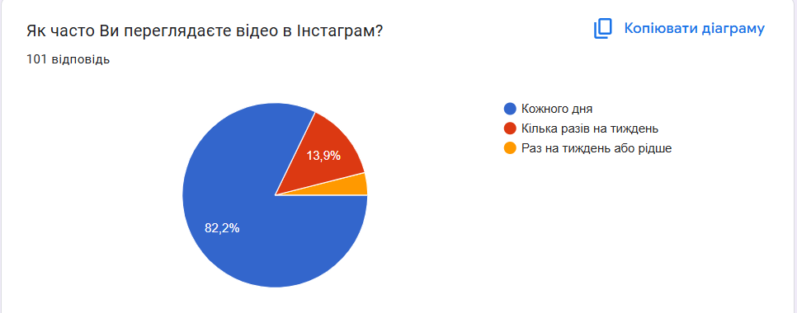
Рис. 2.9 Розподіл респондентів щодо частоти перегляду відео
Серед типів відеоконтенту споживачам найбільше подобається розважальний та продаючий. Вони набрали однакову кількість результатів ̶ 38,6 %. У інстаграм глядачі цінують відео, які викликають позитивні емоції, меми та жарти. Цільова аудиторія використовує також платформу для здійснення покупок. Корисний контент набрав 11, 9%, адже користувачі шукають на платформі важливу для них інформацію (Див. Рис. 2.10). Наприклад, «Як продовжити стійкість аромату», «Як відрізнити оригінал від підробки» тощо.
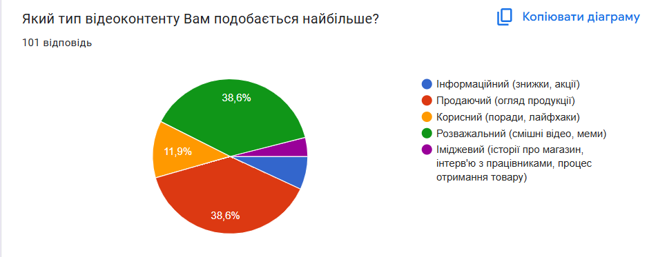
Рис. 2.10. Розподіл респондентів за типом відеоконтенту
Ідеальною тривалістю відео було визначено 15 – 30 секунд (49,5 %). Така тривалість дозволяє максимально втримати увагу глядача, та розповісти про основні характеристики продукту. Роликам до 15 секунд надають перевагу 36,6 % респондентів (Див. Рис. 2.11).
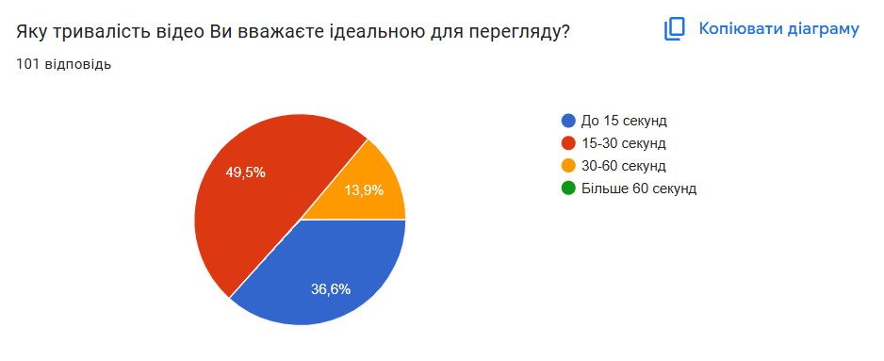
Рис. 2.11. Розподіл респондентів за тривалістю відео
Більшу частину клієнтів marisabell.shop (77,2 %) цікавить огляд на всю продукцію магазину: одяг, косметику та аксесуари. Це свідчить, про важливість показувати всю різноманітність асортименту. Водночас, 17,8 % серед опитуваних людей обрали варіант «одяг», що вказує на потребу робити більше акценту саме на його показі (Див. Рис. 2.12).
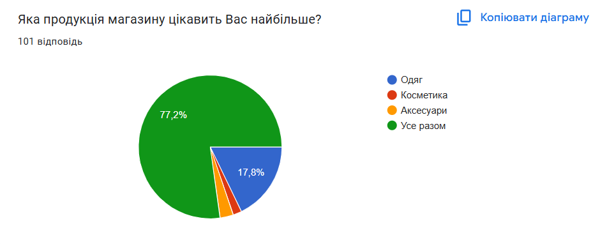
Рис. 2.12. Розподіл респондентів за цікавою для них продукцією
Щодо участі відомих блогерів у відео, то 55, 4 % відповіли «нейтрально». Так як, впродовж останніх років користувачі інстаграму звикли бачити таку рекламу, вона може не викликати сильної довіри у людей, та не впливати на їх кінцеве рішення про покупку. Тим часом, 41,6 % респондентів обрали відповідь ̶ «позитивно» (Див. Рис. 2.13). Отже, залучення відомих особистостей залишається ефективним інструментом просування для marisabell.shop, але необхідно ретельно підходити до вибору інфлюенсерів для створення рекламного контенту.

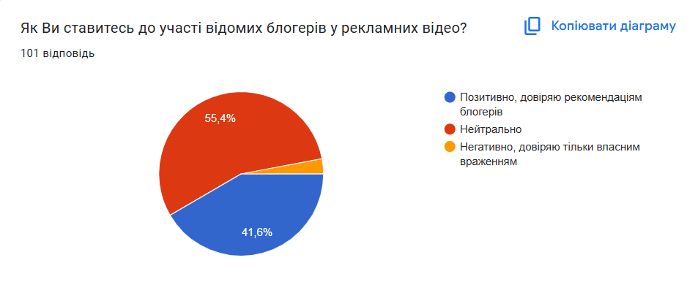
Рис. 2.13. Розподі респондентів за участю у відео блогерів
За використання трендових форматів та музики у роликах проголосувало 66,3 % опитуваних. Оригінальному контенту надали перевагу 5 % клієнтів (Див. Рис. 2.14). Аби охопити вподобання всієї цільової аудиторії, необхідно створювати відео не тільки із застосуванням популярних трендів, але й робити унікальні публікації. Важливо експериментувати, щоб виділитися на фоні конкурентів.
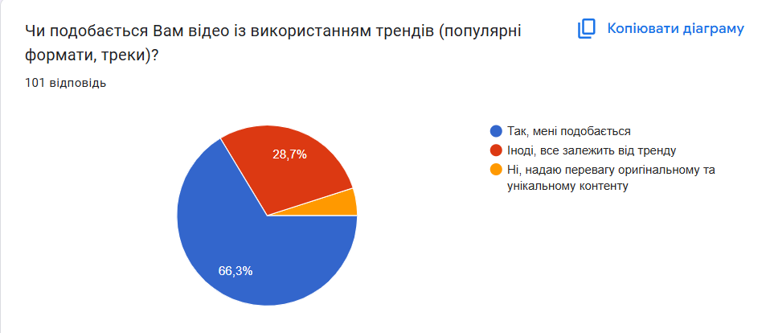
Рис. 2.14. Розподіл респондентів за трендами у відео
Коментарі під відео допомагають бренду взаємодіяти із споживачами, зрозуміти їх інтереси. Однак, багато людей можуть ставитись негативно до заклику залишати свої думки. Серед причин: небажання витрачати час на написання, втома від «маркетингових прийомів» тощо. Для того щоб зрозуміти чи варто використовувати цей прийом, респондентам було задане питання ̶ «Як Ви ставитесь до закликів залишати коментарі під відео?». Ми отримали такі відповіді: 50,5 % вирішують чи писати коментарі в залежності від ролику, а 40,6 % клієнтів регулярно їх залишають (Див. Рис 2.15). Тож цільова аудиторія бренду готова до активного обговорення під відеоконтентом, що викликав у них сильний інтерес.
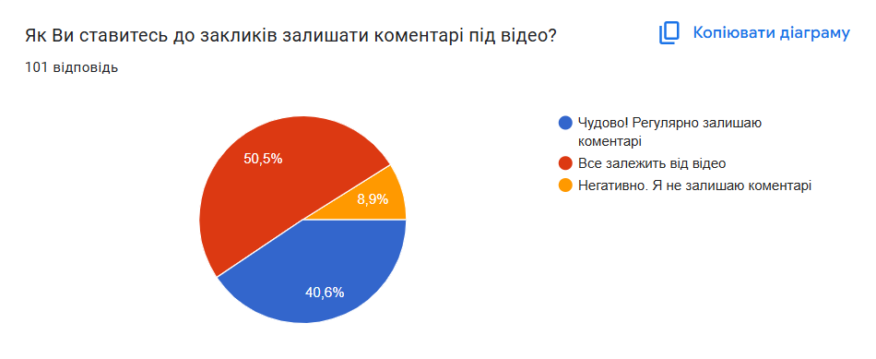
Рис. Рис 2.15. Розподіл респондентів за коментарями
Для 97% людей важливо бачити рекламні відео, у яких одяг демонструється на різних типах фігур (Див. Рис. 2.16). Залучення моделей різної ваги сприятиме інклюзивності магазину, підвищенню лояльності до marisabell.shop, та збільшить продажі.
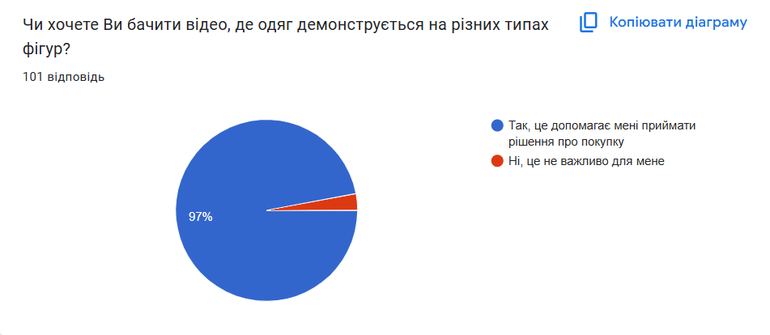
Рис. 2.16. Розподіл респондентів за демонстрацією одягу
У рекламних роликах, для респондентів, найважливішим елементом є детальний огляд товару ̶ 64,4 %, адже клієнти прагнуть отримати максимальну інформацію про продукт, побачити його з різних ракурсів, перед замовленням. 25,7 % відмітили необхідність естетичної складової: високу якість зйомки та креативність показу (Див. Рис. 2.17).
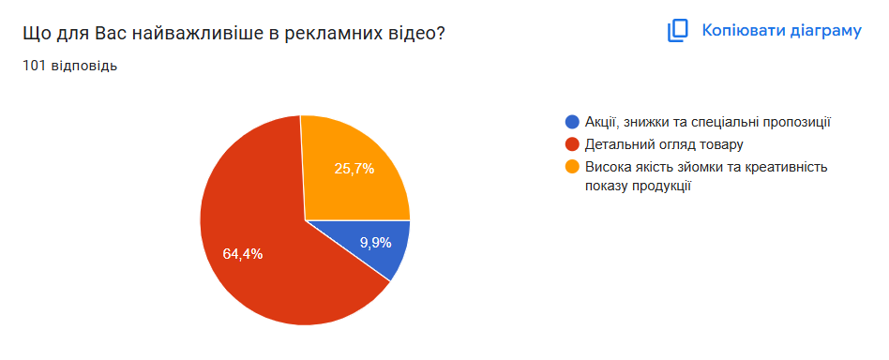
Рис. 2.17 Розподіл респондентів за найважливішим у відео
В опитуванні споживачам було запропоновано вибрати, який відеоконтент вони хочуть бачити більше у майбутньому. Серед варіантів:
- Показ товару в повсякденному житті ̶ 32,7 %;
- Гумор – 32, 7%;
- Поради та лайфхаки по використанню продукції – 18, 8 %;
- UGC-контент (реальні відгуки від користувачів) – 13, 9 %;
Також респонденти могли запропонувати свою версію. За варіант «Все разом» проголосував 1 % клієнтів (Див. Рис. 2.18). Отже, першочергово впровадити у контент-стратегію жартівливі відео, та показ продукції не лише в професійних студіях, але й в умовах реального життя.
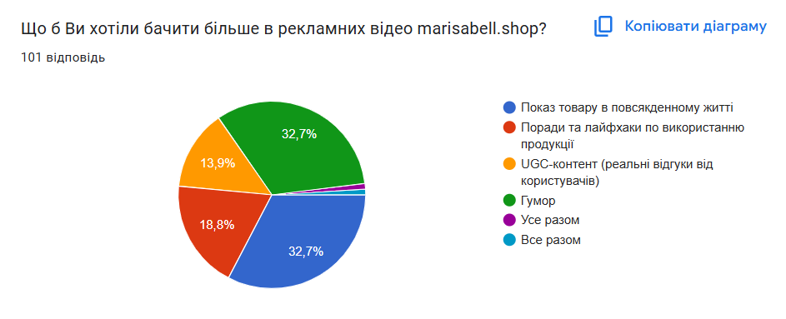
Рис. 2.18 Розподіл респондентів за тим, що вони хочуть бачити більше

Отже, ринок на якому функціонує бренд є насиченим та висококонкурентним. Магазини продають товари не тільки у фізичних магазинах, але й в інстаграм. Для просування вони активно використовують UGC-контент, розважальні відео та ролики із детальним оглядом продукції.
Основна цільова аудиторія marisabell.shop ̶ це жінки, із рівнем доходу середнім або вище середнього. Покупки у магазині не є першою необхідністю, а скоріш емоційними імпульсами, бажанням отримати задоволення від покупки нових естетичних та брендових речей.
За результатами проведеного опитування, метою якого було вивчення уподобань цільової аудиторії щодо рекламних відео, визначено оптимальну тривалість роликів, важливість впровадження актуальних трендів, необхідність показу одягу на різних типах фігур. Враховуючи отримані дані, можемо розробити рекламні відео для магазину marisabell.shop.

РОЗДІЛ 3

РОЗРОБКА ВІДЕОРОЛИКІВ

3.1. Особливості бренду магазину
Мarisabell.shop – це магазин, що займається роздрібною торгівлею товарів одного з найвідомішого американського бренду жіночої білизни, одягу, аксесуарів та косметики Victoria’s Secret. Спочатку він функціонував лише як бізнес-сторінка в Інстаграм (Див. Рис. 3.1.).
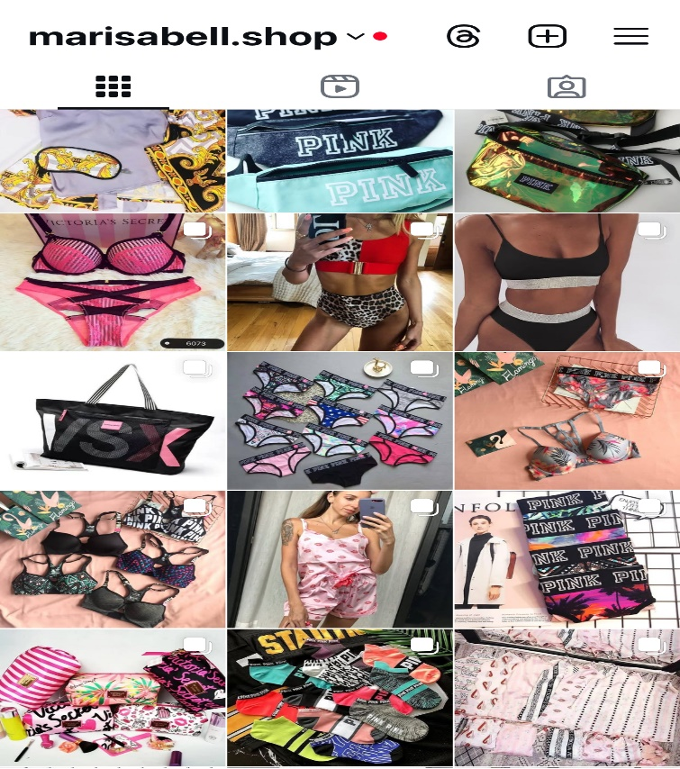
Рис. 3.1. Початковий вигляд сторінки [59]
Основне контенте наповнення були фото товару. Велика кількість зображень були взяті з інтернету, а не зроблені власноруч. Використання чужих публікацій призводило до низької унікальності контенту та меншої довіри до бренду.
Наразі сторінка marisabell.shop має сучасний та стильний вигляд. У наповненні переважає комерційний відеоконтент, а також оригінальні фотоматеріали. Акаунт притримується шахового порядку: предметна зйомка чергується з контентом, що містить людину (Див. Рис. 3.2).
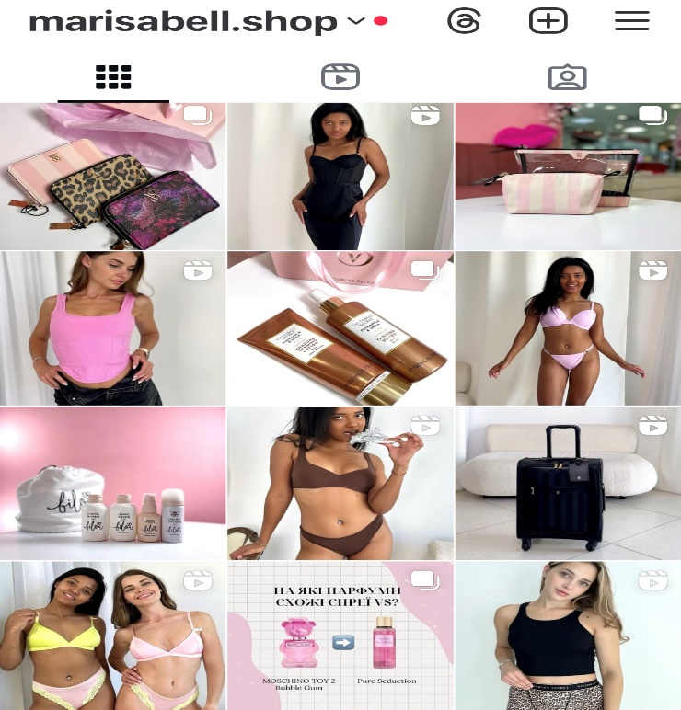
Рис. 3.2. Сучасний вигляд сторінки [59]
Асортимент налічує продукцію таких відомих брендів, як Victoria’s Secret, Pink, Bath&Body Works, Tree Hut, Billou, Kiko, Tangle Teezer та Janeke. Також, у магазині є декілька косметичних товарів для чоловіків. Візитівкою marisabell.shop є оригінальна продукція Victoria’s Secret. У магазині великий вибір спідньої білизни, спортивних костюмів, одягу для дому, піжам, аксесуарів (гаманці, сумки, брелки для ключів, ароматизовані свічки), та косметики (спреї для тіла, лосьйони, парфуми, блиски для губ, шампуні для волосся). Розглянемо детальніше на Рис. 3.3.
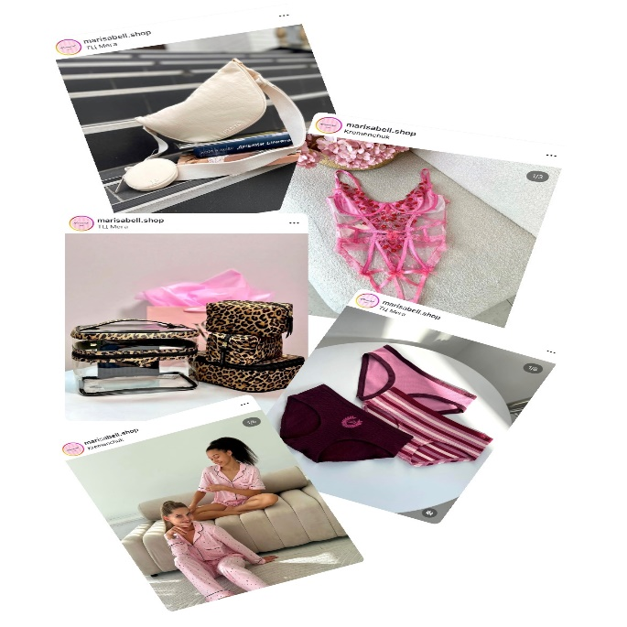
Рис. 3.3. Вибір продукції в marisabell.shop [59]
У 2023 р. магазин перестав бути віртуальним, та відкрив перше власне приміщення у центрі м. Кременчук. Спеціально до Нового року він був прикрашений, це створювало особливу атмосферу та привертало увагу осіб, які знаходилися у торгівельному центрі «Мега» (Див. Рис. 3.4).
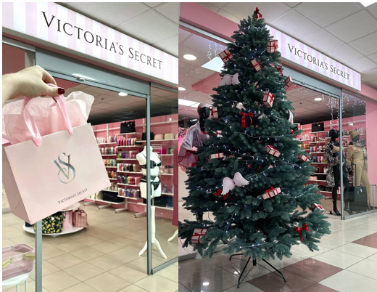
Рис. 3.4. Вигляд магазину [59]
В основі мерчендайзингу візуальний, і продуктовий підхід, що сприяє створенню не лише привабливого на вигляд простору, а й логічному розташуванню товарів у marisabell.shop. У стратегію просування магазину було закладено взаємодію із потенційними споживачами. Тому, у вересні 2024 р. проведено публічний захід FASHION DAY, де бренд виступив генеральним партнером. Це транслювалось в соціальній мережі Інстаграм (Див. Рис. 3.5).
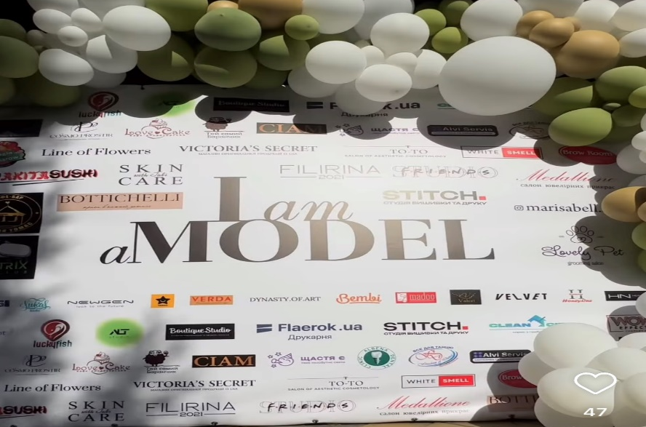
Рис. 3.5. Банер FASHION DAY [60]
Бізнес-акаунт налічує 24,5 тис. підписників. Вони активно взаємодіють із контентом, та є реальними людьми. Кількість переглядів зображена на Рис. 3.6, та містить період за останні тридцять днів: 437,6 тис. (дані на 13.12.2024).

Рис. 3.6 Професійна панель marisabell.shop [59]
У профілі використані ключові слова: «Вікторія Сікрет», «Victoria’s Secret», «Кременчук», що допомагає потенційним споживачам легко знаходити сторінку через пошук у соцмережі. Категорія акаунту визначена як магазин спідньої білизни, що вказує на напрямок діяльності магазину. Біографія містить головну інформацію, яка підкреслює переваги магазину.
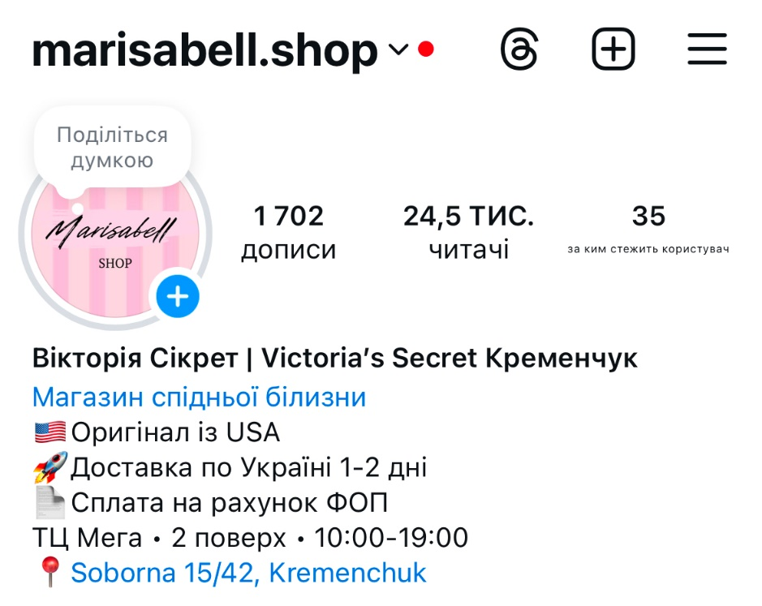
Рис. 3.6. Біографія marisabell.shop в інстаграм [59]
Сторінка в інстаграм налічує 1 702 дописів, серед яких найбільшу частину займають рилз (Див. Рис. 3.7., 3.8., 3.9). Частота публікації ̶ 1 раз на день або через день.
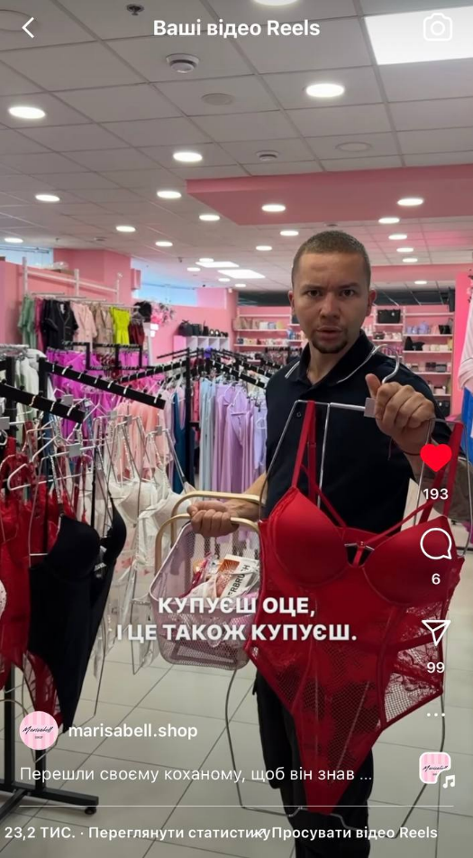
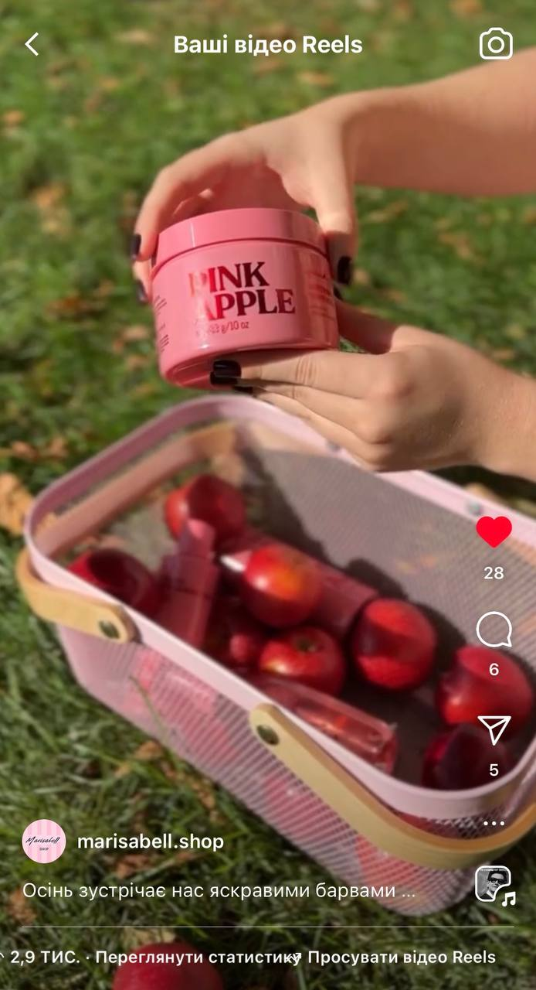

Рис. 3.7. Розважальний рилз [59] Рис. 3.8. Комерційний рилз [59]
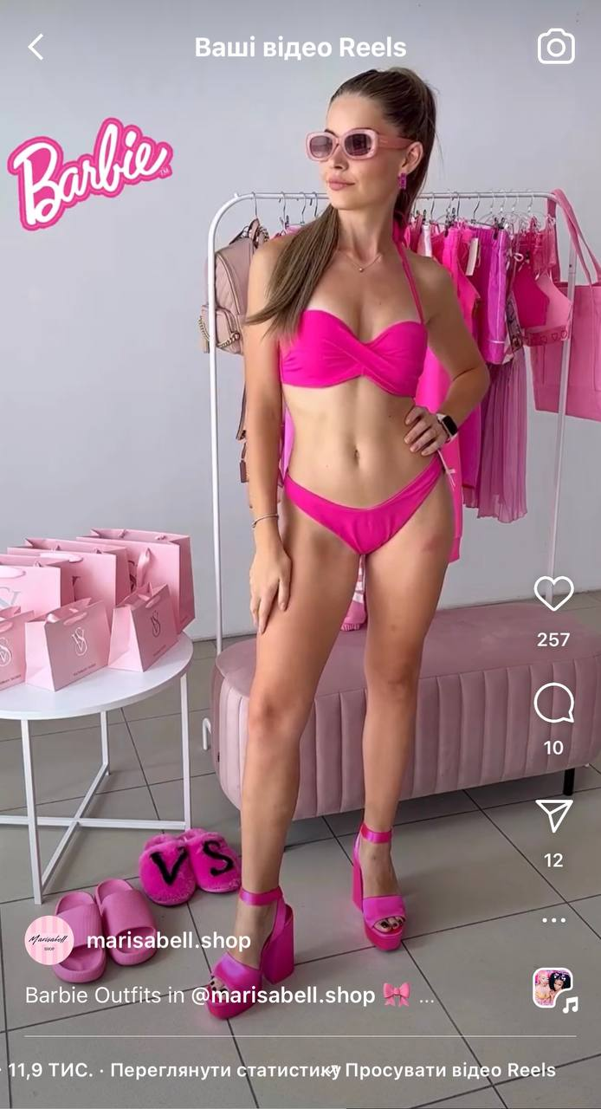
Рис. 3.9 Комерційний трендовий рилз [59]
Середня кількість сториз у день – 10, у них показується продукція marisabell.shop, поставка та розпаковка товару, анонсуються важливі події магазину тощо (Див. Рис. 3.10., 3.11.), що сприяє активному інтересу до профілю без надмірної перевантаженості контентом.
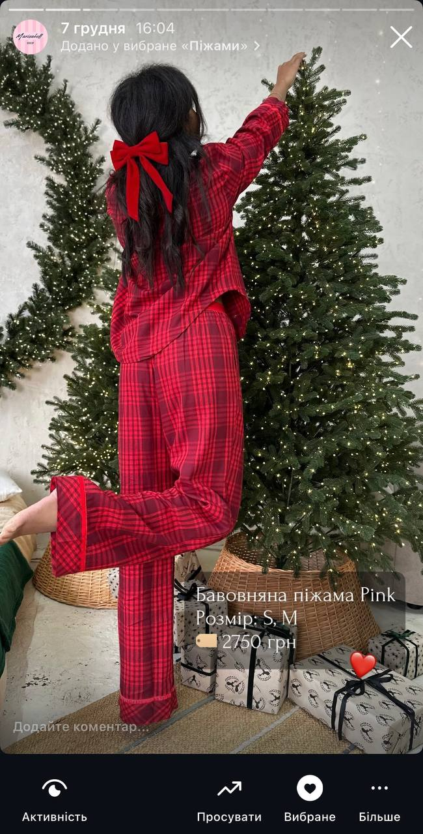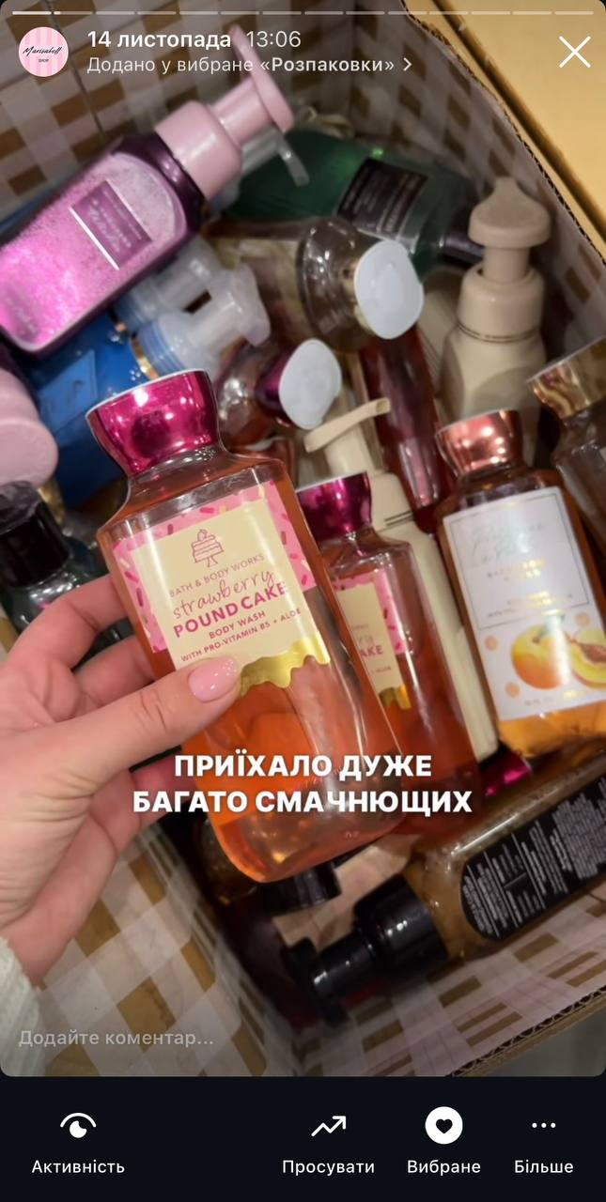
Рис. 3.10. Сториз продукції [59] Рис. 3.11. Сториз розпаковки товару [59]
Онлайн-магазин має велику кількість закріплених хайлайтс, які регулярно обновлюються та містять актуальну інформацію про: продукцію Victoria’s Secret, відгуки клієнтів (Рис. 3.12), відео з розпаковками, умовами замовлення, розмірну сітку, результатами співпраці з блогерами, детальну інструкцію, як дібратися до магазину. Створено й окремі папки для брендів Rituals, Bilou, Bath&Body Works, Tree Hut.
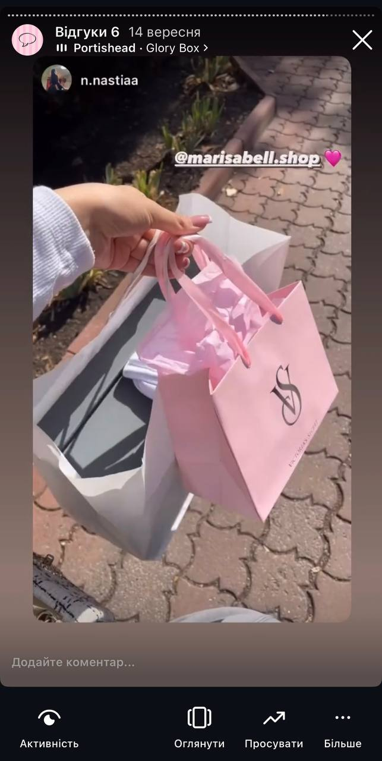
Рис. 3.12. Відгуки клієнтів [59]
Візуальна концепція передбачає єдиний стиль оформлення сторінки. Розглянемо таблицю 3.1.
Таблиця 3.1
Основні елементи стилю та їх опис
Елемент | Опис
Кольорова гама | Профіль яскравий, серед кольорів переважає рожевий та чорний колір, що відповідає стилістиці бренду Victoria’s Secret.
Шрифт | Для створення сториз, використовуються три шрифти зі спеціальних мобільних додатків: Loomy та 7Element. Два з них тонкі, елегантні, щоб підкреслити жіночність бренду, а один графічний і товстий ̶ для заголовків.
Візуальне оформлення | При створенні сітки використовується шаховий порядок: предметна зйомка чергується з контентом, що містить людину.
Формат контенту | На сторінці є такі формати контенту: відеоролики, пости, пости-каруселі. Усі вони мають високу якість зображення.
Опис під публікаціями | Тексти створені за допомогою копірайтингу. Вони структуровані, цікаві, містять детальний опис продукції та ціну. У кінці обов’язкове нагадування про місцезнаходження магазину та можливість оформлення замовлення через Direct.
Tone of voice | Жіночий, сучасний, натхенний, на Ви.
Джерело: створено автором на основі [59]
Бренд регулярно співпрацює з місцевими блогерами на бартерних умовах, наприклад @_voitsehovskaya_ (675 тис. підписників), @firefamily_101_ (339 тис. підписників), lena_shalim (53,3 тис. підписників) тощо (Див. Рис. 3.13).
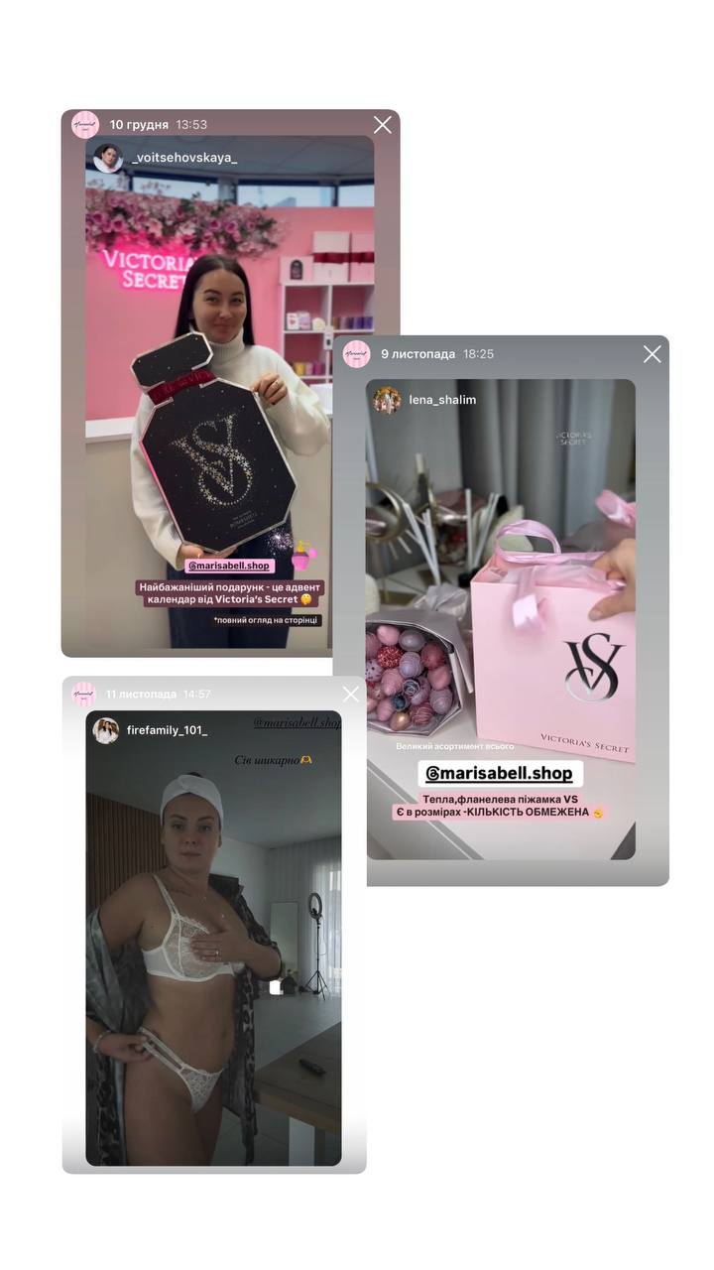
Рис. 3.13 Співпраця з блогерами [59]
Для просування магазин також використовує таргетовану рекламу, яку запускає через інстаграм. Важливо сказати, що раніше marisabell.shop створювало рекламу завдяки інструменту фейсбук ̶ Ads Manager, але через відеоролик, який містив показ білизни на моделі, кабінет був заблокований.
Задля розробки стратегії просування marisabell.shop необхідно визначити сильні та слабкі сторони, можливості та загрози бренду. Отримані результати наведемо в таблиці 3.2

Таблиця 3.2
SWOT-аналіз marisabell.shop
Сильні сторони | Слабкі сторони
- Наявність фізичного приміщення та онлайн-магазину;  - Постійні знижки на певні позиції товарів;  - Активне ведення акаунту в соціальній мережі «Інстаграм»;  - Висока якість обслуговування;  - Широка асортиментна лінійка  - Розмірна сітка: від XS до XL;  - Швидка доставка (1-2 дні);  - Можливість купити подарунковий сертифікат на суму від 500 до 5000 грн, та використати його як в онлайн-магазині, так і офлайн;  - Бонусна програма лояльності;  - Регулярні співпраці з місцевими блогерами. | - Відсутність вебсайту магазину;  - Високі ціни, у порівнянні з конкурентами;  - Заблокований бізнес-акаунт у фейсбук;  - Відсутність Direct-менеджера (на запити відповідають продавці-консультатни, SMM-спеціаліст або директор);  - Високий рівень залежності від постачальників.
Можливості | Загрози
- Розширення вибору продукції для чоловіків;  - Проведення колаборацій з іншими магазинами;  - Співпраця з інфлюенсерами із різних міст України.  - Відкриття нових магазинів бренду marisabell.shop у м. Кременчук, та за його межами. | - Затримки у постачанні продукції, та її отримання в неналежному вигляді;  - Зростання конкуренції на ринку;  - Зниження купівельної спроможності клієнтів;  - Наявність у м. Кременчук магазину, що спеціалізується на продукції VS.
Джерело: створено автором на основі [59]
Тож marisabell.shop за п’ять років виріс із невеликої онлайн-крамниці до одного з найпопулярніших магазинів у м. Кременчук, що пропонує жінкам величезний вибір продукції відомих іноземних брендів. Важливою частиною просування бізнесу стало активне ведення акаунту в популярній соцмережі. В умовах зростання впливу візуальної комунікації виникла потреба розробити відеоконтент для магазину marisabell.shop.

3.2. Розробка рекламних відеороликів для магазину
Розробка відеороликів для розміщення в інстаграм на акаунт marisabell.shop є багаторівневим процесом, і вимагає ретельного підходу до виконання кожного етапу. Перший крок полягає у генерації ідеї та формулюванні концепції відео. Для початку необхідно окреслити мету ролику, зрозуміти для чого він створюється. Наприклад, збільшити продажі продукції, підвищити довіру до бренду. Після цього визначити цільову аудиторію: для кого буде цей відеоконтент, які інтереси та болі клієнта він може закрити. У цьому етапі потрібно сформулювати основний меседж, який буде переданий у ролику. А також обрати в якому стилі, форматі буде подане відео, його тривалість.
Другий етап включає детальну підготовку для проведення зйомки. Необхідно написати сценарій до відео, підібрати локацію, технічне оснащення, та сформувати команду, що буде брати участь у зйомці. Розглянемо детальніше:
1. Якісно написаний сценарій допомагає уявити, який вигляд матиме кінцевий продукт. У ньому потрібно описати сюжет, визначити послідовність кадрів, та ключові моменти. Важливо, щоб текст відповідав поставленій меті, відображав стиль та тон бренду.
2. Підбір локації має критично важливе значення. В залежності від концепції зйомки, це може бути студія, міська вулиця, або магазин marisabell.shop. При виборі важливо враховувати такі параметри: вартість оренди, рівень людності, та зручність доступу до місця проведення. Наприклад, під час зйомки на вулиці, велика кількість людей може ускладнювати процес. Ще одним чинником є погодні умови. Через хмарність або дощ, інтенсивність природнього освітлення буде набагато менше, що вплине на передачу кольорів, їх яскравість.
3. Команда може складатися з мобілографа, фотографа, відеографа, стиліста, візажиста та моделей тощо. Кількість членів може змінюватись в залежності від складності відео. Спільна робота, де кожен учасник чітко виконує свої функції є запорукою для досягнення високих результатів.
Третій етап наступає після зйомки матеріалу. Він охоплює процес монтажу: вибір кадрів, корекцію кольору, додавання звукових та візуальних ефектів. Якщо у відео присутній текст, доцільно також добавити субтитри. Таким чином, ролик зможуть переглядати люди із порушенням слуху, а інформація, подана у ньому, стане доступною для тих, хто дивиться без звуку.
Четвертий крок включає перевірку рекламного відеоролика на відповідність вимогам, що були озвучені на першому етапі, стандартам платформи, та внесення корективів. Під час передперегляду, важливо проаналізувати: чи відповідає створений відеоконтент концепції; чи підходить ролик вимогам платформи, де він буде розміщений (його орієнтація, тривалість тощо). Відповідність технічним критеріям гарантує коректне відображення відео. Також можуть бути виявлені незначні недоліки, та внесені остаточні правки.
На завершальному етапі відеоролик готується до публікації. Він розміщується в інстаграм за допомогою вкладки рилз, додається опис, теми, обкладинка, розташування. Важливо поширювати ролик у коректний час, коли спостерігається найвища залученість аудиторії. Отже, розробка рекламних відеороликів ̶ це не лише технічний, але й креативний процес. Він потребує концентрації на всіх етапах роботи, тому що кожен з них має вплив на успіх кінцевого результату [61].
Для підвищення рівня взаємодії з аудиторією створено розважальне відео (Див. Рис. 3.14).
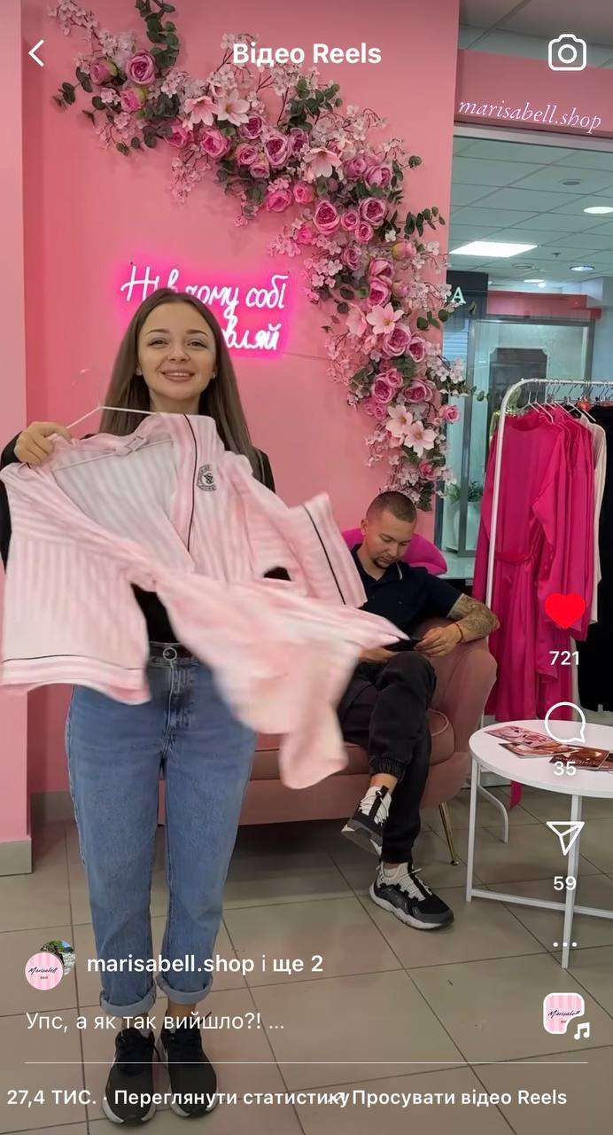
Рис. 3.14. Розважальне відео [62]
Метою розважального ролику було показати одну з кумедних ситуацій, з якими могла стикнутись дівчина зі своїм хлопцем в магазині. Концепція ролику: дівчина, передивившись трендових відео в тікток, намагається приміряти сатиновий халат, прикладаючи його до себе. Після багатьох невдалих спроб, вона розчаровано кидає його на диван, де сидить її хлопець. Через мить чоловік несподівано одягнений у цей халат. Відео динамічне, та містить елемент несподіванки. Основні цілі: створити позитивний імідж бренду, збільшити кількість взаємодії із акаунтом. Цільова аудиторія охоплює закоханих пар, віком 20 ̶ 35 років. Щодо стилю та формату відео, то це короткий, легкий для сприйняття, комедійний рилз.
Для відеоролику був написаний детальний сценарій, тривалість якого становила 17 с. Пропонуємо розглянути його у таблиці 3.3 Сценарій розважального відео.
Таблиця 3.3
Сценарій розважального відео
Частина відео | Опис дії | Тривалість
Вступ | Дівчина заходить у кадр, тримаючи в руках сатиновий халат від VS. Позаду неї, на дивані, сидить хлопець. Він гортає стрічку в інстаграм на телефоні. | 1 с.
Основна частина | Дівчина намагається приміряти халат, користуючись способами, які вона побачила в трендових відео в тікток. Хлопець не звертає на неї уваги. | 6 с.
Кульмінація | У дівчини нічого не виходить. Вона розчаровується, кидає халат на диван, та йде з кадру. | 4 с.
Заключна частина | Хлопець одягнений у сатиновий халат, і капці. Він в шоці, відчуває себе ніяково. Тому швидко тікає з кадру, прикриваючи своє тіло. | 6 с.
Джерело: створено автором
Задля зйомки була обрана локація ̶ магазин marisabell.shop. Інтер’єр приміщення стильний, відповідає задуму відео. Додатковим джерелом світла, крім стельових світильників, стало гримерне дзеркало 180х70 із лампами. Матеріал знятий на телефон, що закріплювався на штативі. Команда складалася з мобілографа, місцевого мікро-блогера @repetskaya_yuliia (12 тис. підписників) та її напарника.
Відзнятий матеріал був змонтований у мобільному редакторі VN: відібрані найкращі кадри, зроблена кольорокорекція, зокрема збільшена яскравість та різкість відео, доданий музичний супровід ̶ пісня Ariana Grande «Step On Up», створений перехід, а також розміщена назва магазину у правому верхньому куті, для запобігання незаконному використанню контенту на сторонніх сторінках.
Під час передперегляду, визначено, що відео відповідає концепції, підходить до вимог соцмережі «Інстаграм», та готове до розміщення. На обкладинці кадр із ролику, де хлопець йде з кадру. Такий вибір, обумовлений бажанням підкреслити комічність моменту, та викликати у клієнта, що буде в майбутньому переглядати сторінку, зацікавленість до рилз. Опис містить текст «Упс, а що трапилось?», а в коментарях закріплена інформація про сатиновий халат та капці Victoria's Secret.
Відеоролик отримав схвальні відгуки, такі як: «це топ», «клас» тощо (Див. Рис. 3.15).
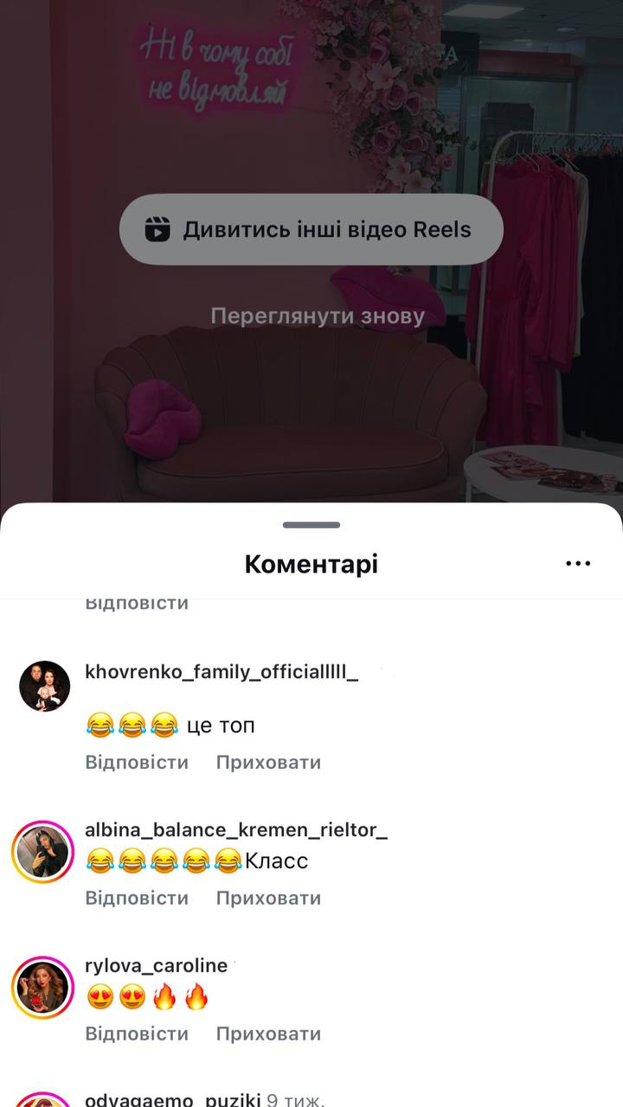
Рис. 3.15 Коментарі під розважальним відео [62]
А також приніс позитивні результати, набравши 27 051 переглядів, 718 вподобань, 35 коментарів, 55 поширень та 30 збережень (Див. Рис. 3.16). Отже, поставлені цілі були досягнуті: створений позитивний імідж магазину, збільшена кількість взаємодій із акаунтом.
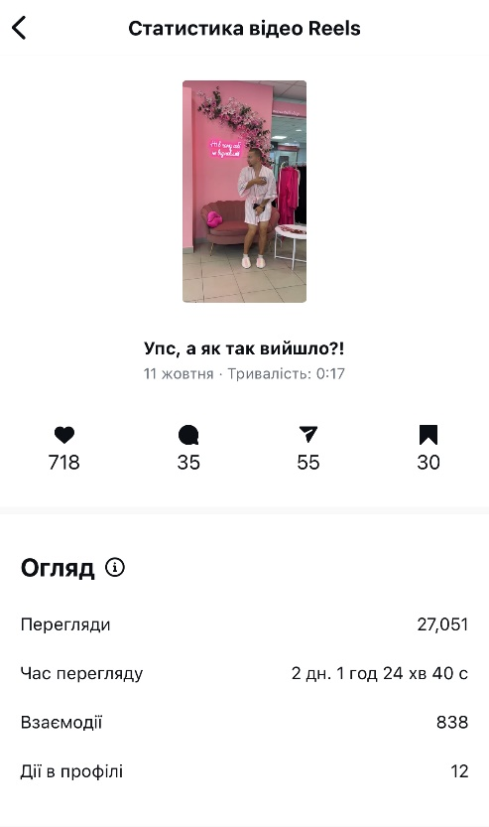
Рис. 3.16. Статистика розважального відео [62]
Проведене опитування цільової аудиторії показало брак демонстрації продукції у реальному житті, тому було прийнято рішення створити відео, яке б закривало б цю потребу (Див. Рис. 3.17).
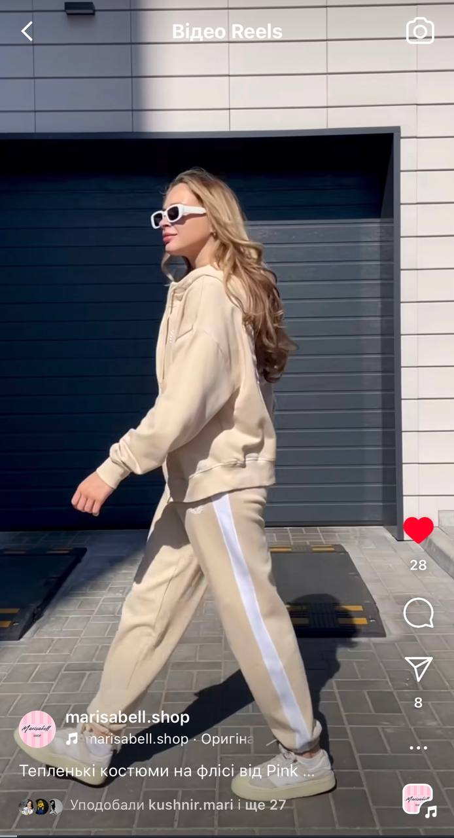
Рис. 3.17. Відеоролик із демонстрацією одягу [63]
Першим етапом стало формування ідеї та концепції рекламного ролику. Ідея ̶ продемонструвати теплий костюм від Pink в умовах повсякденного життя. Концепція: молода дівчина гуляє по місту у теплому костюмі Pink, вона хоче виглядати стильно, не жертвуючи при цьому своїм комфортом. У неї є вибір: одягнути штани з кофтою із блискавкою або зі світшотом. Незважаючи на те, що дівчина обере, вигляд матиме неймовірний. Головна мета: збільшити продажі товару. Цільова аудиторія ̶ жінки, 20 ̶ 34 років. Контент має динамічний формат та естетичний стиль, з детальним оглядом продукції.
Для того щоб полегшити процес проведення зйомки, був написаний сценарій відео. Визначимо його у таблиці 3.4 Сценарій до рекламного ролику на вулиці.
Таблиця 3.4
Сценарій до рекламного ролику на вулиці
Частина відео | Опис дії | Тривалість
Вступ | Молода дівчина крокує по місту. Її образ доповнюють стильні окуляри білого кольору, та кросівки в тон костюму. | 2 с.
Основна частина  (огляд на флісовий костюм, та його деталі) | Спочатку увага зосереджена на образі з кофтою на блискавці. Потім дівчина стоїть на місці, і їй кидають у руки світшот. Вона швидко змінює свій образ. Після чого продовжує демонструвати як виглядає цей костюм, але вже зі світшотом. | 11 с.
Заключна частина | Дівчина йде з кадру. | 2 с.
Джерело: створено автором
Локацією була вибрана вулиця, біля нового житлового комплексу. Таким чином, задній фон відеоролику мав сучасний вигляд, та підкреслював молодіжний стиль бренду Pink. Погодні умови та відсутність великої кількості людей сприяли якісному та швидкому проведенню зйомки. У ній брала участь модель та мобілограф, який знімав контент на телефон.
Найкращі відзняті матеріали були змонтовані та склеєні, завдяки переходам у програмі VN, в одне відео. Кінцева тривалість склала 15 секунд. Був доданий трендовий звук ̶ пісня Charli XCX «365». Динамічність зберігається протягом всього ролику, завдяки чергуванню крупних, середніх та загальних планів.
Перед тим, як опублікувати відеоконтент, був проведений попередній перегляд. Згідно якого, ми зробили висновок, що ролик відповідає концепції та створеній ідеї, адже містить детальний показ костюму у звичайних умовах. Відео адаптоване для інстаграм: має коротку тривалість, динамічні кадри, чітке зображення тощо. Все це дозволяє сприймати візуальну інформацію без зайвих зусиль. Фото моделі в русі, на обкладинці, допомагає привернути увагу глядачів. Під рилз є структурований текст із описом флісового костюму та нагадуванням, де можна придбати річ.
Для того, щоб оцінити ефективність розробленого ролику, розглянемо статистику публікації, що зображена на Рис. 3.18.
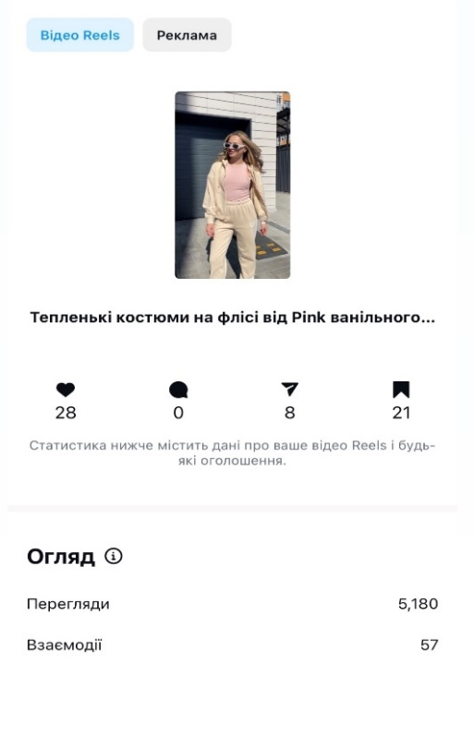
Рис. 3.18 Статистика рекламного відео на вулиці [63]
Кількість взаємодій включає 28 вподобань, 8 поширень, та 21 зберігання. Кількість переглядів – 5 180. Отже, рекламне відео сприяло збільшенню продажів.
У 2024 р. популярності набув тренд на асоціації та сенсорний досвід. Їжа здатна активувати декілька органів чуття одночасно: смак, запах та зір. Коли бренди показують свою продукцію з їжею, вони дозволяють передати основні характеристики за допомогою асоціацій. Восени магазин marisabell.shop отримав лімітовану колекцію спреїв та лосьйонів від Victoria’s Secret, що включала чотири гурманських ароматів:
- Sugared Petals;
- Pistachio Crème;
- Amber Aperitif;
- Berry Brulee (Див. Рис. 3.19).

Рис. 3.19 Лімітована колекція Victoria`s Secret [64]
Для її презентації у соціальній мережі «Інстаграм», був розроблений трендовий відеоролик (Див. Рис. 3.20).
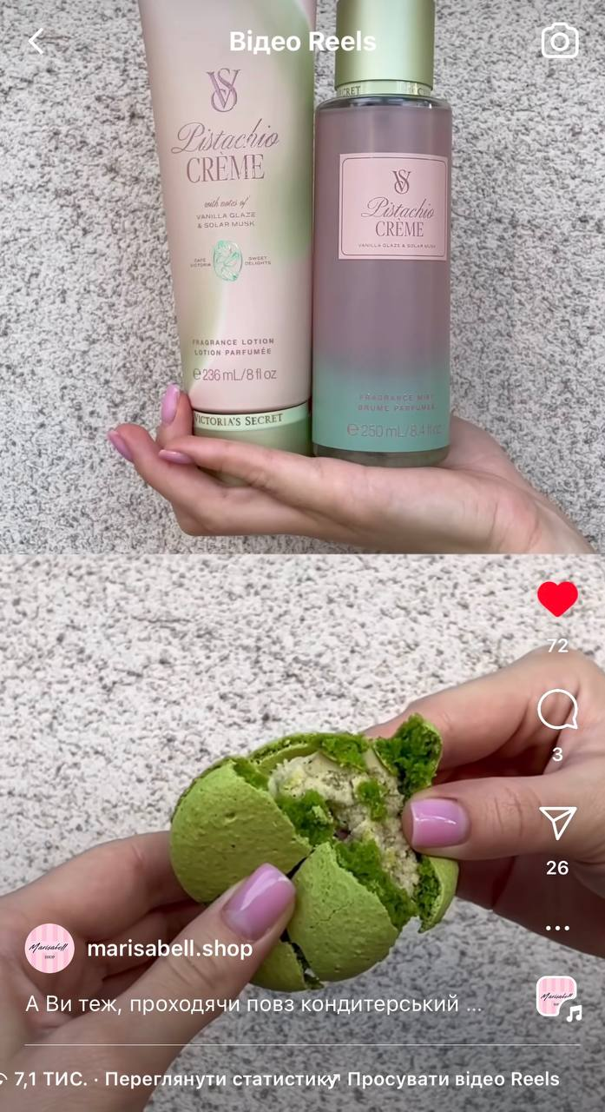
Рис. 3.20. Трендовий відеоролик [65]
Ідея – через їжу та напій, донести до глядача розуміння, який запах має продукція. Концепція: кожен аромат має своє унікальне та неповторне смакове порівняння. Тож продемонструємо це розділивши відео на дві частини, де у верхній, людина буде тримати спрей і лосьйон, а в нижній ̶ смаколик. Основна ціль – підвищити інтерес до нової колекції у людей, збільшити рівень продажів продукції через сенсорні асоціації.
Напишемо сценарій до відео та представимо його у вигляді таблиці 3.5. Сценарій для лімітованої колекції VS.
Таблиця 3.5
Сценарій для лімітованої колекції
Продукція (спрей та лосьйон) | Опис дії | Тривалість
Перший аромат - Sugared Petals | На одній частині екрану людина тримає на долоні Sugared Petals, на другій крутить морозиво зі смаком маракуї. | 2 с.
Другий аромат - Pistachio Crème | На одній половині екрану людина тримає на долоні Pistachio Crème, а на другій розриває фісташковий макарон. | 2 с.
Третій аромат - Amber Aperitif | На одній частині екрану людина тримає на долоні Amber Aperitif, на другій збовтує напій капуоранж трубочкою. | 2 с.
Четвертий аромат - Berry Brulee | На одній половині екрану людина тримає на долоні Berry Brulee, тим часом на другій відриває шматок від вишневого торту. | 2 с.
Джерело: створено автором
Місце локації – однотонна стіна будинку, що не відволікає увагу від продукції. Варто сказати, що для створення асоціативного ролику було куплено морозиво, два кондитерських вироби, та напій, у трьох різних закладах. До зйомки залучений мобілограф та продавець-консультант магазину.
Рекламне відео динамічне, та має тривалість всього 8 секунд, що спонукає споживача переглядати його декілька разів. Спочатку знімались окремі кадри з їжею, а потім із продукцією VS. За допомогою додатку VN, отримані матеріали були змонтовані, таким чином, що екран ніби ділиться навпіл. Також, проведена кольорокорекція: збільшена експозиція, яскравість, соковитість і насиченість ролику. Накладено музику, під яку найчастіше знімався цей тренд ̶ Macabre Plaza «A Bird`s Last Look».
Відео, яке було розроблене, у рамках презентації лімітованої колекції, повністю відповідало основному задуму та формату рилз в інстаграм. На його обкладинці зображений спрей та лосьйон «Berry Brulee» на фоні стиглих вишень. Це акцентує увагу на фруктових асоціаціях запаху, та залучає до перегляду ролику. Опис містить питання: «А Ви теж, проходячи повз кондитерський магазин, затамовуєте подих?», яке спонукає глядача до взаємодії у коментарях. У тексті також чітко зазначено інформацію про товар, його ціну.
Результати публікації вважаються відмінними, адже кількість переглядів складає 7 095, що свідчить про великий інтерес до контенту, 71 вподобання, 26 поширень, підтверджують, що відео викликало позитивні емоції, якими глядачі захотіли поділитись (Див. Рис. 3.21).
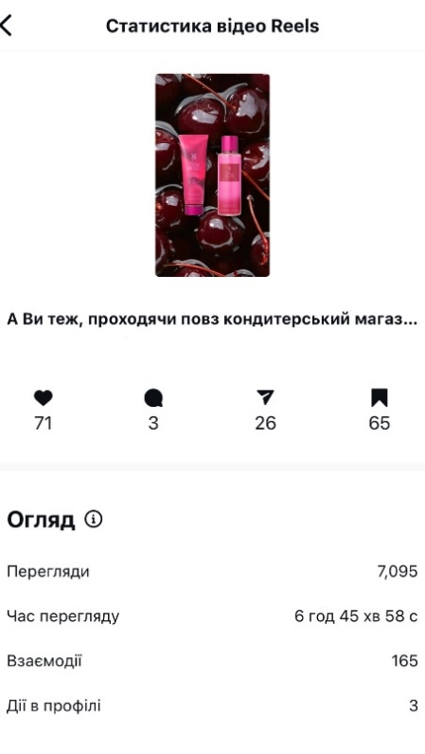
Рис. 3.21. Статистика відео з лімітованою колекцією [65]
Відео значно підвищило інтерес до нової колекції ароматів Victoria’s Secret, сприяло зростанню продажів. Важливо продовжувати застосовувати асоціативні відео у контент-стратегії магазину.
Таким чином, були дослідженні етапи створення роликів та їх особливості. Отримані результати опитування допомогли розробити ефективний контент для marisabell.shop. Що включав розважальне відео, рекламний відеоконтент із показом одягу на вулиці та трендовий ролик із асоціаціями до ароматів із лімітованої колекції Victoria`s Secret. Усі розроблені відеоролики відповідали початковій концепції, та досягли поставленої мети: підвищили впізнаваність бренду, збільшили рівень продажу продукції тощо.

ВИСНОВКИ
Проаналізувавши теоретико-методологічні засади просування відеоконтенту, можна зробити висновок, що проблематика відеоконтенту знайшла відображення в дослідженнях багатьох науковців. Низка дослідників трактує відеоконтент як інструмент привертання уваги. Інші дослідники підходять до питання відеоконтенту як інструменту, що викликає потрібний емоційний відгук у людей. Зарубіжні та вітчизняні вчені наголошують на перевагах візуальної комунікації над текстовою в сучасному світі, завдяки її здатності легко та швидко залучати й доносити інформацію до споживача.
Дослідження інстаграму дозволяє зробити висновки, щодо особливостей створення відеороликів. Головними особливостями є їх короткий формат, вірусна природа, акцент на швидкому захопленні уваги аудиторії, тому фокус на перших 3 с. Важливо чітко розуміти для кого створюється контент, та з якою метою: продати товар, розважити або проінформувати глядача. Для створення динамічних та візуально привабливих відео необхідно використовувати цікаві ракурси, інтерактивні елементи та трендову музику.
Дослідивши особливості просування брендів товарів для жінок можна дійти висновку про високий ринок конкуренції. Модель М. Портера дозволила визначити основні чинники, які впливають на конкурентоспроможність, зокрема складність постачання імпортної продукції та велику кількість продуктів- замінників. marisabell.shop має велику кількість прямих та непрямих конкурентів, які активно поширюють товари через соціальну мережу інстаграм, використовуючи у своїх відео UGC-контент і детальний огляд продукції. Вони активно ведуть акаунти, наповнюючи їх якісними й естетичними фото- та відеоматеріалами.
Аналіз конкурентів та особливостей просування відеоконтенту дозволив розробити сценарій та три відеоролика для магазину marisabell.shop. Поширення роликів дозволило охопити велику аудиторію, а саме 39 326 осіб. Щодо розважального відео, то він набрав 27 051 переглядів та 818 взаємодій. Відеоконтент з оглядом теплого костюму 5 180 і 56 відповідно. Трендовий ролик отримав 7 095 переглядів та 165 взаємодій. Таким чином, рекламні відеролики в інстаграм були ефективним інструментом просування бренду, вони сприяли збільшенню кількості продажів товару, впізнаванності та лояльності споживачів до бренду, а також появі нових підписників. При створені контенту були враховані не лише вподобання цільової аудиторії, але й сучасні тенденції. Власником магазину прийнято рішення продовжувати залучати розважальні та трендові відео у контент-стратегії магазину, а також впроваджувати популярний формат UGC, яким вже активно користуються для просування своєї продукції непрямі конкуренти marisabell.shop.

СПИСОК ВИКОРИСТАНИХ ДЖЕРЕЛ
1. Романчик Т. В. Просування в системі маркетингових комунікацій: методологічні підходи. Вісник НТУ «Харківський політехнічний інститут». URL: Https://repository.kpi.kharkov.ua/server/api/core/bitstreams/38bae20a-33c0-4e40-a3a1-456edda4d121/content (дата звернення 25.11.2024)
2. Концепція маркетинг-мікс (4P, 5P, 7P): вебсайт. URL: https://www.bmb.com.ua/2021/02/4p-5p-7p.html (дата звернення 25.11.2024)
3. Носов О., Румянцев А. П. Просування товару чи комунікація зі споживачем: до питання розбіжності щодо трактування термінів у маркетингу. Київ, 2008. URL: https://ela.kpi.ua/server/api/core/bitstreams/905ddcac-2517-491a-a323-c0a029a77334/content (дата звернення 25.11.2024)
4. Ефективна реклама по Оґілві: вебсайт. URL: https://leosvit.com/art/efektyvna_reklama_po_Oggivly (дата звернення 26.11.2024)
5. Зрибнєва І. П. Використання відеоконтенту в маркетингу: стратегії створення, розповсюдження та взаємодії зі споживачами. Економіка та Суспільство. URL: file:///C:/Users/MOYO/Downloads/3401-%D0%A2%D0%B5%D0%BA%D1%81%D1%82%20%D1%81%D1%82%D0%B0%D1%82%D1%82%D1%96-3315-1-10-20240219%20(3).pdf (дата звернення 26.11.2024)
6. Гієнко К., Чемерис Г. Візуальна комунікація як ефективний інструмент взаємодії з користувачами у просторі. URL: https://www.researchgate.net/publication/377204691_Vizualna_komunikacia_ak_efektivnij_instrument_vzaemodii_z_koristuvacami_u_prostori (дата звернення 26.11.2024)
7. Книги, які варто прочитати для саморозвитку, та як вибрати хороший нонфікнш: вебсайт. URL: https://vivat.com.ua/blog/naikrashchi-knyhy-dlia-samorozvytku/#gs.j5y3fx (дата звернення 26.11.2024)
8. Праєт Д. Несвiдомий брендинг. URL: http://surl.li/wislmf (дата звернення 26.11.2024)
9. Т. Скороход, Л. Смола. Візуалізація як засіб впливу (на прикладі студентських періодик). URL: https://www.researchgate.net/publication/360140456_Visualization_as_a_Means_of_Influence_on_the_Example_of_Student_Periodicals (дата звернення 26.11.2024)
10. Візуалізація комунікативної практики як домінанта соціальної комунікації першого десятиріччя ХХI ст. URL: http://www.irbis-nbuv.gov.ua/cgi-bin/irbis_nbuv/cgiirbis_64.exe?I21DBN=LINK&P21DBN=UJRN&Z21ID=&S21REF=10&S21CNR=20&S21STN=1&S21FMT=ASP_meta&C21COM=S&2_S21P03=FILA=&2_S21STR=Npchdusoc_2013_211_199_9 (дата звернення 26.11.2024)
11. Перший ролик на YouTube завантажили 15 років тому: вебсайт. URL: https://www.ukrinform.ua/rubric-technology/3011800-perse-video-na-youtube-zavantazili-15-rokiv-tomu.html (дата звернення 26.11.2024)
12. Топ-10 відео на YouTube з найбільшою кількістю переглядів за весь час: вебсайт. URL: https://ain.ua/2023/04/16/top-10-video-na-youtube-z-najbilshoyu-kilkistyu-pereglyadiv-za-ves-chas/ (дата звернення 26.11.2024)
13. TikTok: історія надпопулярної соцмережі: вебсайт. URL: https://www.bbc.com/ukrainian/news-53705431 (дата звернення 26.11.2024)
14. Короткий гайд у світ сучасної відеореклами: вебсайт. URL: https://webmate.ua/videoreklama-must-have-dlya-uspeshnosti-brenda (дата звернення 26.11.2024)
15. Вірусний маркетинг: реклама, за яку не потрібно платити: вебсайт. URL: https://elit-web.ua/ua/blog/viral-marketing (дата звернення 26.11.2024)
16. Як зробити вірусні відео в Instagram. Перевірені поради та рекомендації: вебсайт. URL: https://www.capcut.com/uk-ua/resource/instagram-viral-video (дата звернення 27.11.2024)
17. Види контенту. Яким він буває та де його використовувати: вебсайт. URL: https://web-promo.ua/ua/blog/vidy-kontenta-kakim-byvaet-i-gde-ego-ispolzovat/#informacijnij-kontent (дата звернення 27.11.2024)
18. Відеоролик CHER`17 в Instagram. URL: https://www.instagram.com/reel/C_qrZ2Jonen/?igsh=MWVjc2pra3VjbHVjdg== (дата звернення 27.11.2024)
19. Відеоролик Milk Bar в Instagram. URL: https://www.instagram.com/reel/C-M7Re2Nny6/?igsh=MXF2bWdrMDFyejF3cg== (дата звернення 27.11.2024)
20. Відеоролик Maslotom в Instagram. URL: https://www.instagram.com/reel/DCyW0uxsX_V/?igsh=MTVoaDV6c3JoZzFwbA== (дата звернення 27.11.2024)
21. Відеоролик Нова Пошта в Instagram. URL: https://www.instagram.com/reel/DDUE9fQKhAC/?igsh=MXAyMTI3cjkwYWU3eQ== (дата звернення 27.11.2024)
22. Відеоролик Rhode в Instagram. URL: https://www.instagram.com/reel/DC7DflBPGm5/?igsh=NG5qZXVsNG90bzI1 (дата звернення 27.11.2024)
23. Хто такий таргетолог, чим займається та як ним стати, перспективи професії: вебсайт. URL: https://wizeclub.education/blog/hto-takij-targetolog-chim-zajmayetsya-ta-yak-nim-stati-perspektivi-profesiyi/ (дата звернення 28.11.2024)
24. Rikky Hype презентував «чоловічу» версію провокаційної кампанії на прохання хейтерів: вебсайт. URL: https://mmr.ua/show/rikky-hype-prezentuvav-cholovichu-versiyu-provokacijnoyi-kampaniyi-na-prohannya-hejteriv (дата звернення 28.11.2024)
25. Інтерактивні відео: підвищення залучення глядачів. вебсайт. URL: https://dizz.in.ua/uk/interaktivni-video-pidvishhennya-zaluchennya-glyadachiv/ (дата звернення 28.11.2024)
26. Тренди та новинки в Instagram: вебсайт. URL: https://pandateam.net.ua/trendy-i-novinki-instagram/ (дата звернення 28.11.2024)
27. Навіщо потрібні вертикальні відео в соцмережах: вебсайт. URL: http://ua-games.com.ua/navishho-potribni-vertikalni-video-v-sotsmerezhah-2/ (дата звернення 28.11.2024)
28. Інфлюенсерський маркетинг бачить стабільне впровадження та можливості для зростання: вебсайт. URL: https://www.emarketer.com/content/influencer-marketing-growth (дата звернення 28.11.2024)
29. Непримітні, але дієві — хто такі мікроінфлюенсери? Усе про вартість співпраці, переваги та поради: вебсайт. URL: https://web-promo.ua/ua/blog/neprimitni-ale-diyevi-hto-taki-mikroinflyuenseri-use-pro-vartist-spivpraci-perevagi-ta-poradi/ (дата звернення 30.11.2024)
30. Тенденції в онлайн-рекламі 2024 року: інфлюенсери, короткі відео, штучний інтелект, QR-коди тощо: вебсайт. URL: https://cases.media/en/article/tendenciyi-v-onlain-reklami-2024-roku-inflyuyenseri-korotki-video-shtuchnii-intelekt-qr-kodi-tosho (дата звернення 30.11.2024)
31. Інновації та тренди у відеоконтенті для соцмереж: поради брендам: вебсайт. URL: https://mmr.ua/show/innovacziyi-ta-trendy-u-videokontenti-dlya-soczmerezh (дата звернення 30.11.2024)
32. Медіа, які можна придбати: 10 інноваційних прикладів від провідних брендів: вебсайт. URL: https://www.pricespider.com/blog/shoppable-media-examples/ (дата звернення 30.11.2024)
33. Video storytelling – що це і як його створити: вебсайт. URL: https://contentwriter.com.ua/video-storytelling/ (дата звернення 01.12.2024)
34. Що таке UGC і навіщо він потрібен брендам. Веб-сайт. URL: https://web-promo.ua/ua/blog/shho-take-ugc-i-navishho-vin-potriben-brendam/ (дата звернення 01.12.2024)
35. Історія Instagram. Від картинок і хештегів до корпорації за 10 років: вебсайт. URL: https://uaspectr.com/2020/10/22/istoriya-instagram/ (дата звернення 02.12.2024)
36. Волощак Р. М., Занов’як М. Я., Карапата М. О. Соціальна мережа Іnstagram як засіб просування товарів і послуг. URL: https://www.researchgate.net/publication/317158066_Socialna_mereza_Instagram_ak_zasib_prosuvanna_tovariv_i_poslug (дата звернення 02.12.2024)
37. Reels в Instagram: як використовувати для просування бізнесу: вебсайт. URL: https://welovesmm.com.ua/ua/blogs/insta-reels/ (дата звернення 02.12.2024)
38. Instagram Reels: усе, про що вам потрібно знати: вебсайт. URL: https://embedsocial.com/es/blog/instagram-reels/ (дата звернення 02.12.2024)
39. Навіщо компаніям знімати Reels в Інстаграм: переваги, лайфхаки та приклад сценарію: вебсайт. URL: https://sendpulse.ua/blog/instagram-reels-for-businesses (дата звернення 02.12.2024)
40. Статистика в Інстаграм - докладно про корисний інструмент: вебсайт. URL: https://wezom.com.ua/ua/blog/statistika-instagram (дата звернення 02.12.2024)
41. Монтаж відео на телефоні: найпопулярніші додатки: вебсайт. URL: https://wizeclub.education/blog/montazh-video-na-telefoni-najpopulyarnishi-dodatki/ (дата звернення 02.12.2024)
42. Capcut: вебсайт. URL: https://vchymo.com/app/application/capcut (дата звернення 04.12.2024)
43. Inshot Огляд: Все, що вам потрібно знати про цю програму: вебсайт. URL: https://www.capcut.com/uk-ua/resource/reviews-of-inshot (дата звернення 04.12.2024)
44. 8 найкращих програм для створення відео на телефоні: вебсайт. URL: https://kukurudza.com/blog/8-najkrashhyh-program-dlya-stvorennya-video/ (дата звернення 04.12.2024)
45. Конкурентне середовище (галузь, конкуренти): вебсайт. URL: https://buklib.net/books/22992/ (дата звернення 06.12.2024)
46. 5 сил Портера: модель, яка розкаже, від чого залежить стан конкуренції в галузі: вебсайт. URL: http://surl.li/bctauj (дата звернення 06.12.2024)
47. Аналіз конкурентів своїми руками: практичні поради і трохи теорії: вебсайт. URL: https://pro-consulting.ua/ua/pressroom/analiz-konkurentov-svoimi-rukami-prakticheskie-sovety-i-nemnogo-teorii (дата звернення 06.12.2024)
48. Про нас. SecretAngeL: вебсайт. URL: https://secretangel.kiev.ua/ua/o-nas.html (дата звернення 06.12.2024)
49. Про нас. VS Angel Beauty: вебсайт. URL: https://angel-beauty.com.ua/ua/kosmetika/parfumerija/sprei-i-misti.html (дата звернення 06.12.2024)
50. victoria__elegant: сторінка в Instagram. URL: https://www.instagram.com/victoria__elegant/ (дата звернення 06.12.2024)
51. cv_secret: сторінка в Instagram. URL: https://www.instagram.com/cv_secret/ (дата звернення 06.12.2024)
52. Як зробити аналіз конкурентів в Інстаграмі: вебсайт. URL: https://pandateam.net.ua/analiz-konkurentov-instagram/ (дата звернення 07.12.2024)
53. secretangel.kiev.ua: сторінка в Instagram. URL: https://www.instagram.com/secretangel.kiev.ua/ (дата звернення 07.12.2024)
54. gm.com.ua: сторінка в Instagram. URL: https://www.instagram.com/gm.com.ua/ (дата звернення 08.12.2024)
55. hochu.brand: сторінка в Instagram. URL: https://www.instagram.com/hochu.brand/ (дата звернення 08.12.2024)
56. my_benefit_lingerie: сторінка в Instagram. URL: https://www.instagram.com/my_benefit_lingerie/ (дата звернення 08.12.2024)
57. u.nsual: сторінка в Instagram. URL: https://www.instagram.com/u.nsual/(дата звернення 08.12.2024)
58. Цільова аудиторія: вебсайт. URL: https://sendpulse.ua/support/glossary/target-audience (дата звернення 08.12.2024)
59. marisabell.shop: сторінка в Instagram. URL: https://www.instagram.com/marisabell.shop/ (дата звернення 10.12.2024)
60. Відеролик про FASHION DAY в Instagram. URL: https://www.instagram.com/reel/DA1BcgZNj19/?igsh=dTB0dnZwdnlxOXh6 (дата звернення 10.12.2024)
61. Повний посібник зі створення відео: від ідеї до публікації: вебсайт. URL: https://webpromoexperts.net/ua/blog/povniy-posibnik-zi-stvorennya-video-vid-ideyi-do-publikaciyi/ (дата звернення 10.12.2024)
62. Розважальне відео в Instagram. URL: https://www.instagram.com/reel/DA_RNsOt5lu/?igsh=c2R4dzdsdjQ1MGly (дата звернення 11.12.2024)
63. Комерційне відео в Instagram. URL: https://www.instagram.com/reel/DAJCUZSNbAV/?igsh=eDVsNmdzcTJja3Ju (дата звернення 11.12.2024)
64. Каталог лімітованої колекції VS: вебсайт. URL: http://surl.li/svnnea (дата звернення 11.12.2024)
65. Трендовий відеоролик в Instagram. URL: https://www.instagram.com/reel/C_43EudNUJY/?igsh=MThmMmhsZGZmdWx4NA== (дата звернення 11.12.2024)

ДОДАТКИ
Додаток А

Анкета електронного опитування
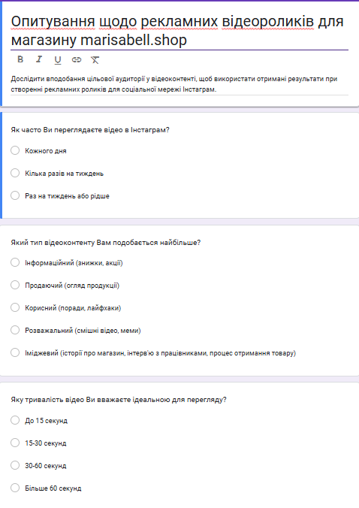
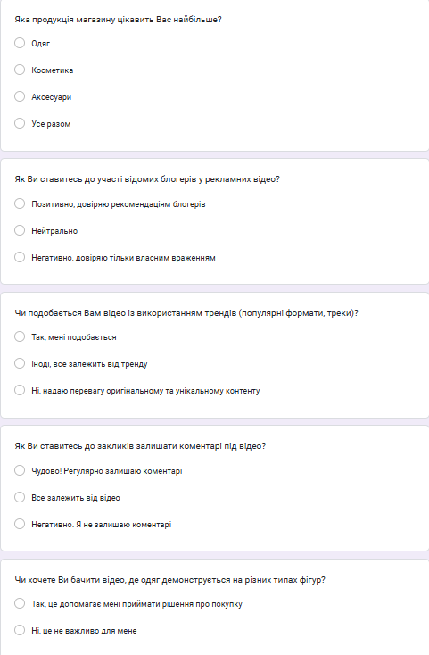
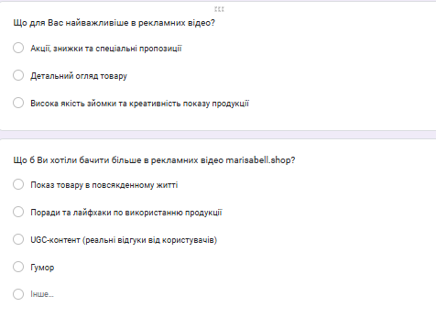
Додаток Б

Логотип marisabell.shop



